ANALISIS PENDAPATAN UMKM SEBELUM DAN SESUDAH MENERIMA KUR
(Studi Kasus Pada Pelaku UMKM Di Kecamatan
Tilamuta Kabupaten Boalemo)

Oleh
DEXI RAHMAT MAHMUD
NIM : E1118091

SKRIPSI
Untuk Memenuhi Salah Satu Syarat Ujian
Guna memperoleh Gelar Sarjana



PROGRAM SARJANA
UNIVERSITAS ICHSAN GORONTALO
GORONTALO
2021
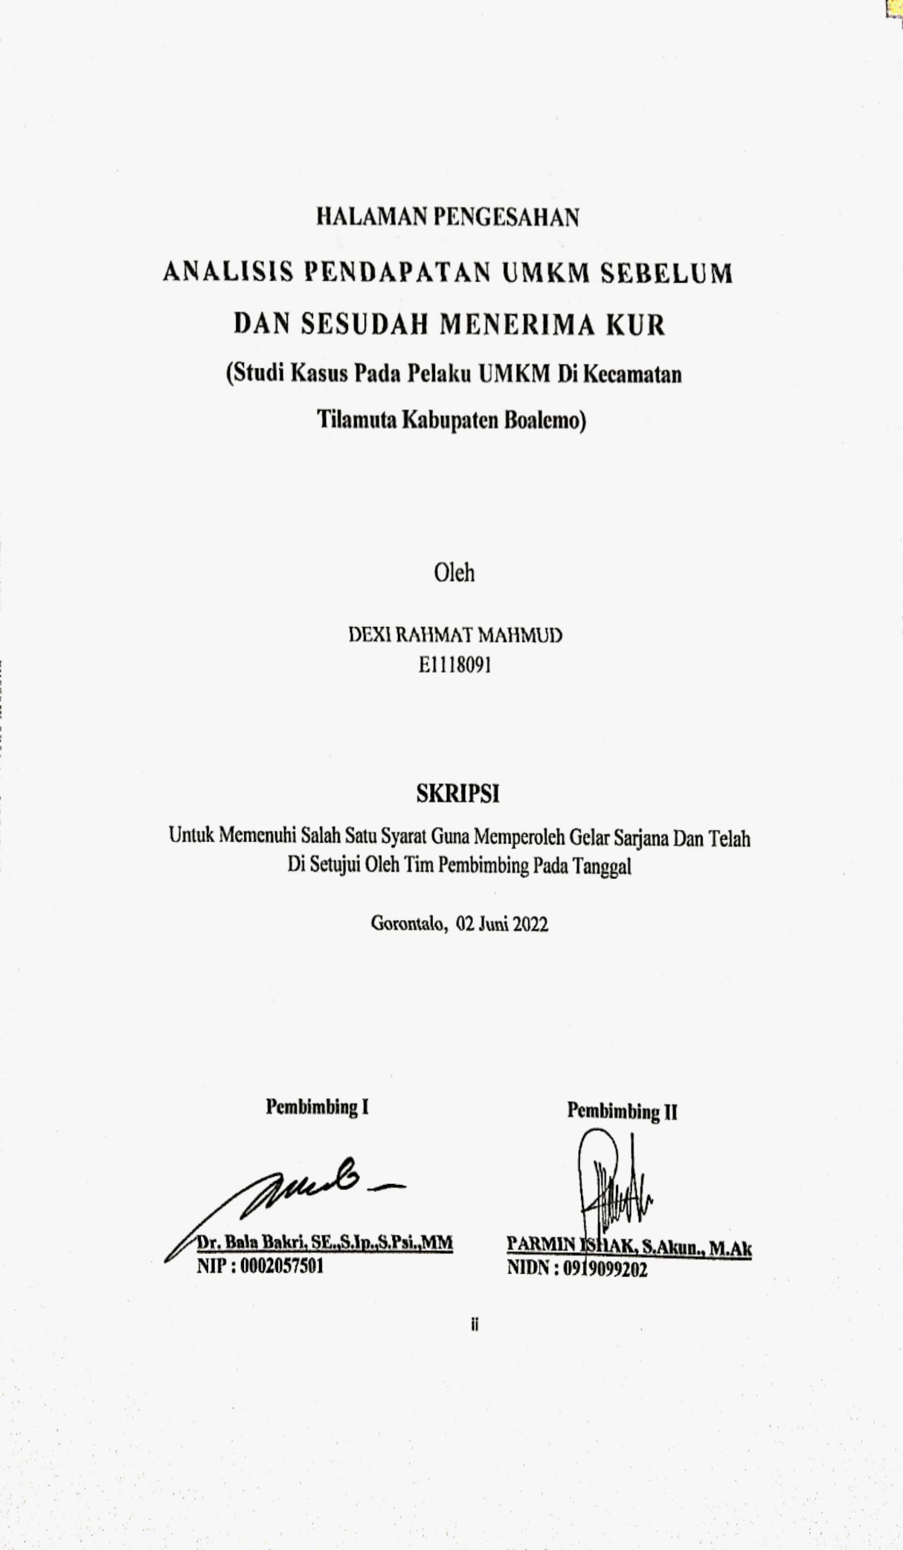


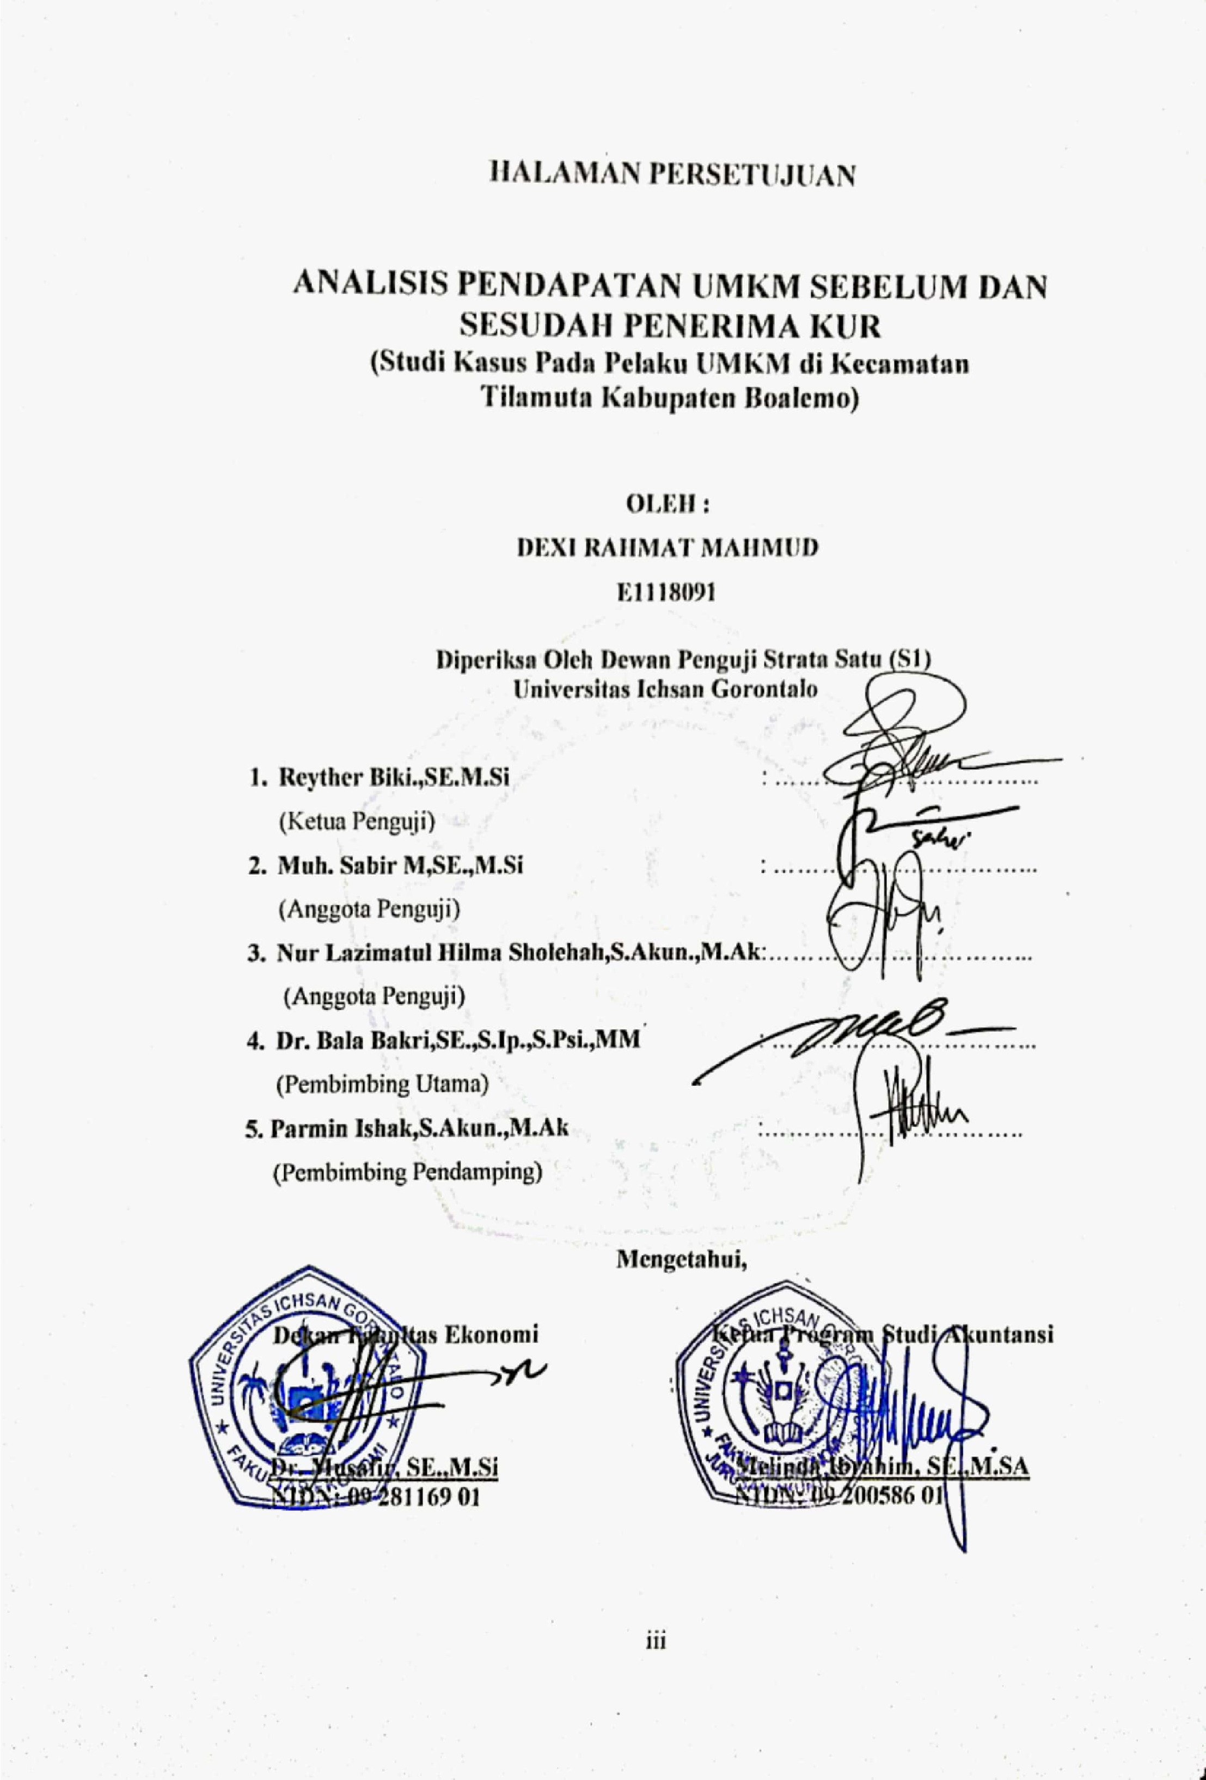
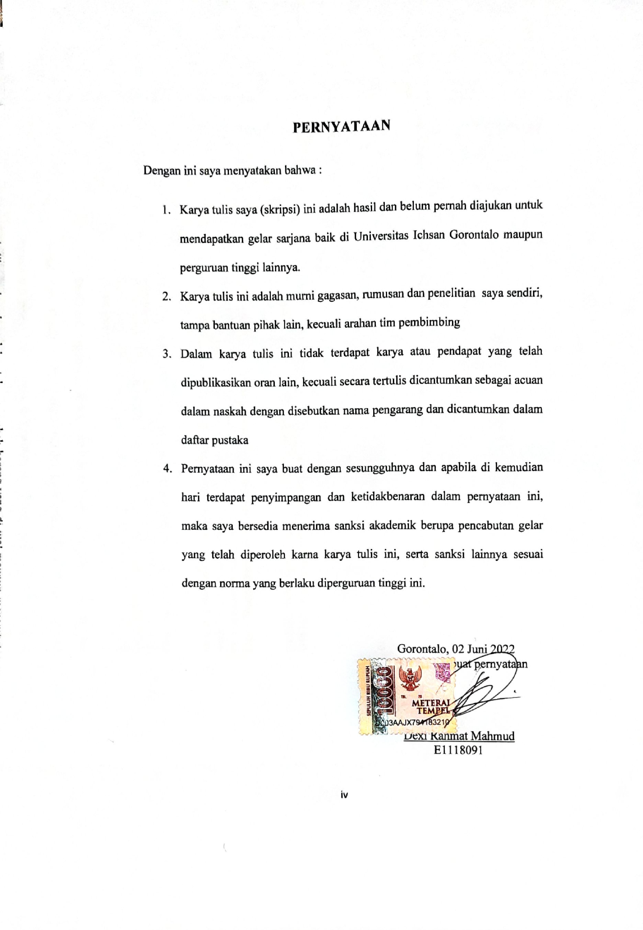

Motto dan Persembahan
“Sesungguhnya Allah tidak akan mengubah keadaan suatu kaum sehingga mereka merubah keadaan yang ada pada diri mereka sendiri”
(QS. Ar Ra’d :11)

“ Hidup bukanlah hidup jika tiada rintangan, kapal di pelabuhan akan aman
Tapi bukan untuk itu kapal dibuat”
(Dexi Rahmat Mahmud)
PERSEMBAHAN
Bismillahirahmanirahim…
Skripsi ini saya persembahkan untuk kepada kedua orang tua tercinta, ketulusannya dari hati atas doa yang tak pernah putus, semangat yang tak ternilai. Serta untuk orang-orang terdekatku yang tersayang.
Sekaligus sebagai ungkapan terima kasihku kepada:
- Saudara-saudara kandungku tercinta kaka Desriyanti Mahmud dan adikku Rastiyawati Mahmud yang selalu mendukungku untuk mengejar cita-cita
- Keponakan Azlan liputo yang selalu menghiburku disaat aku lagi pusing dan lelah mengerjakan tugas akhirku
- Untuk keluarga-keluarga om tante, sertasepupu-sepupu yang memberikan doa dan dukungannya
- Teman-teman akuntansi angkatan 2018 Zulva, Indrawati, Yuliyana, Windrawati, Rahma, Zulkifli, Desriya, Adelia, yang telah berjuan bersama-sama dari awal sampai akhir
- Kekasih tersayang yang selalu memotivasi dan memberi semangat dalam penyusunan skripsi ini yaitu Tasya Nusi
- Sahabat-sahabatku yang selalu memberikan dukungan dan doa
- Dan terutama untuk bapak ibu dosen yang selalu memberikan motivasi dan menjadi sumber inspirasi untuk kami

ALMAMATERKU TERCINTA
UNIVERSITAS ICHSAN GORONTALO
TEMPAT AKU MENIMBAH ILMU
2022

ABSTRACT

DEXI RAHMAT MAHMUD. E1118091. MSME INCOME ANALYSIS BEFORE AND AFTER RECEIVING PEOPLE'S BUSINESS CREDIT

This study aims to analyze the differences in the income of Micro, Small, and Medium Enterprises (MSMEs) in the Tilamuta Subdistrict before and after receiving the People's Business Credit (KUR). This study uses a qualitative method with comparative causal survey research. The unit of analysis is MSMEs receiving the People's Business Credit (KUR) in Tilamuta Subdistrict. This study employs primary and secondary data obtained through interviews and documentation. The population in this study takes all MSMEs in the Tilamuta Subdistrict. The sample in this study covers four respondents of those receiving and not receiving the People's Business Credit. The data analysis is carried out by using comparative analysis. The results and discussion show that there are differences in the income of Micro, Small, and Medium Enterprises (MSMEs) before and after receiving the People's Business Credit (KUR). MSME entrepreneurs experience an increase in their income after obtaining a capital loan from the People's Business Credit. Some are even able to increase and develop their businesses. The suggestions in this study are (1) Increase cooperation between banks appointed for implementation and local governments to create synergy. (2) Tighten supervision related to the distribution of the People's Business Credit. (3) Review the requirements for applying for the People's Business Credit to make it easier for business actors to obtain business assistance.

Keywords: income, People's Business Credit (KUR), MSMEs

ABSTRAK
DEXI RAHMAT MAHMUD. E1118091. ANALISIS PENDAPATAN UMKM SEBELUM DAN SESUDAH MENERIMA KUR
Penelitian ini bertujuan untuk menganalisis perbedaan pendapatan Usaha Mikro Kecil Menengah (UMKM) Di Kecamatan Tilamuat sebelum dan sesudah menerima Kredit Usaha Rakyat (KUR). Penelitian ini menggunakan metode Kualitatif, dengan penelitian survey kausal komparatif. Unit analisis adalah UMKM di Kecamatan Tilamuta yang mendapat Kredit Usaha Rakyat (KUR). Penelitian ini menggunkan data primer dan sekunder yang diperoleh melalui : wawancara dan dokumentasi. Populasi dalam penelitian ini adalah seluruh UMKM yang ada di kecamatan Tilamuta. Sampel dalam penelitian ini adalah 4 responden yang sedang atau tidak menerima KUR. Analisis data dilakukan dengan menggunakan analisis komparatif. Hasil dan pembahasan menunjukan terdapat adanya perbedaan pendapatan Usaha Mikro Kecil Menengah (UMKM) Sebelum dan Sesudah Menerima Kredit Usaha Rakyat (KUR). Para pegusaha UMKM mengalami peningkatan pendapatannya setelah memperoleh pinjaman modal dari KUR bahkan ada yang bisa menambah usaha dan mengembangkan usahanya.Saran : (1) meningkatkan kerjasama antara Bank pelaksana dan pemerintah daerah agar terciptanya sinergitas. (2) memperketat pengawasan terkait penyaluran KUR. (3) mengkaji kembali peryaratan pengajuan KUR agar bisa meringankan pelaku usaha dalam memperoleh bantuan usaha.

Kata kunci : Pendapatan, Kredit Usaha Rakyat (KUR), UMKM

KATA PENGANTAR
Assalamu’alaikum Warahmatullahi Wabarakatu
AlhamdulillahiRabbil’alamin, banyak nikmat yang allah berikan, tetapi sedikit sekali yang kita ingat, segala puji bagi Allah SWT atas segala rahmat, hidayah yang tiada terkira besarnya, sehingga penulis dapat menyelesaikan skripsi ini dengan judul “Analisis Pendapatan UMKM Sebelum Dan Sesudah Menerima KUR” tepat pada waktunya. Skripsi ini disusun untuk memenuhi salah satu syarat untuk memperoleh gelar sarjana Akuntansi pada jurusan Akuntansi Fakultas Ekonomi Universitas Ichsan Gorontalo.
Untuk itu penulis mengucapkan terima kasih yang sebesar-besarnya kepada Bapak Muhammad Ichsan Gaffar, SE.,M.Si.,C.Sr selaku ketua Yayasan Pengembangan Ilmu Pengetahuan Dan Teknologi (YPIPT) Universitas Ichsan Gorontalo Bapak Dr.h. Abdul Gaffar La Tjokke, M.Si Selaku Rektor Universitas Ichsan Gorontalo, Dekan Fakultas Ekonomi Bapak Dr. Musafir, Se.,M.Si, Ibu Melinda Ibrahim, Se.,M.SA Selaku Ketua Jurusan Akuntansi Universitas Ichsan Gorontalo, Bapak Dr Bala Bakri SE.,S.Ip.,S.Psi.,MM selaku Pembimbing I yang telah meluangkan waktunya untuk bimbingan, koreksi serta mengarahkan penulis selama menyusun proposal ini, Ibu Masni, SE.,M,Ak selaku Pembimbing II yang telah meluangkan waktunya untuk memberikan bimbingan, koreksi serta mengarahkan penulis selama menyusun Skripsi ini, Bapak dan Ibu Dosen yang telah mendidik dan membimbing penulis dalam mengajarkan usulan penelitian ini, ucapan terimakasih kepada orang tua dan keluarga yang telah membantu/mendukung penulis dalam mengerjakan penelitian ini dan semua yang telah membantu penulis dalam penyelesaian penelitian ini.
Teman-teman seperjuangan Akuntansi yang tidak mungkin disebutkan satu persatu. Penulis menyadari masih terdapat beberapa kekurangan dalam menyusun skripsi ini. Oleh karena itu kritik dan saran yang bersifat membangun dari semua pihak sangat diharapkan demi penyempurnaan penulis dimasa yang akan datang. Akhir kata dengan segala kerendahan hati, penulis berharap semoga bantuan, dukungan, serta bimbingan dan arahan dari berbagai pihak memperoleh imbalan yang setimpal dari Allah SWT.
Wassalamu’alaikum Warahmatullahi Wabarakatuh

Gorontalo 2021

Penulis

DAFTAR ISI
Halaman
HALAMAN SAMPUL i
HALAMAN PENGESAHAN USULAN PENELITIAN ii
HALAMAN PERSETUJUAN iii
PERNYATAAN iv
MOTTO DAN PERSEMBAHAN v
ABSTRAK vii
KATA PENGANTAR ix
DAFTAR ISI xi
DAFTAR GAMBAR xi
DAFTAR TABEL xii
LAMPIRAN xiii
BAB I. PENDAHULUAN 1
1.1 latar Belakang 1
1.2 Rumusan Masalah 4
1.3 Maksud dan Tujuan Penelitian 5
1.3.1 Maksud Penelitian 5
1.3.2 Tujuan Penelitian 5
1.4 Manfaat Penelitian 5
BAB II. KAJIAN PUSTAKA, KERANGKA PEMIKIRAN 6
2.1 Kajian Pustaka 6
2.1.1 Kredit Usaha Rakyat (KUR) 6
2.1.2 Usaha Mikro Kecil Menengah (UMKM) 9
2.1.3 Pendapatan 12
2.1.4 Pengertian Bank 13
2.1.5 Kajian Hasil Penelitian Terdahulu 16
2.2 Kerangka Pemikiran 18
BAB III OBJEK DAN METODE PENELITIAN 20
3.1 Objek Penelitian 20
3.2 Metode Penelitian 20
3.2.1 Metode yang Digunakan 20
3.2.2 Operasional Variabel Penelitian 21
3.2.3 Informan 21
3.3. Sumber Data dan Cara Pengumpulan Data 22
3.3.1 Sumber Data 22
3.3.2 Cara Pengumpulan Data 23
3.3.3 Penelitian Kepustakaan 25
3.4. Metode Analisis Data 25
BAB IV HASILPENELITIAN DAN PEMBAHASAN 29
4.1. Gambaran Umum Lokasi Penelitian 29
4.1.1. Sejarah kecamatan Tilamuta 29
4.1.2. Visi dan Misi Kecamtan Tilamuta 30
4.2. Hasil Penelitian 30
4.2.1. Sebelum Menerima KUR 30
3.2.2. Sesudah Menerima KUR 34
4.3. Pembahasan 39
4.3.1. Sebelum Menerima KUR 41
4.3.2. Sesudah Menerima KUR 44
4.3.3 Perbedaan Pendapatan Sebelum dan Sesudah Menerima KUR
BAB V KESIMPULAN DAN SARAN 56
5.1 Kesimpulan 56
5.2 Saran 57
DAFTAR PUSTAKA 58
Lampiran

DAFTAR GAMBAR
Gambar 2.1 Kerangka Pemikiran 19

DAFTAR TABEL
Tabel 2.1. Penelitian Terdahulu 16
Tabel 3.1 Operasional Variabel Penelitian 21
Tabel 3.2 Informan Penelitian 22
Tebel 4.1 Pendapatan UMKM Sebelum dan Sesudah Menerima KUR 52

DAFTAR LAMPIRAN
Daftar Pertanyaan dan Hasil Wawancara 61
Izin Penelitian Dari Lemlit 67
Surat Keterangan Telah Meneliti 68
Presentasi Hasil Turnitin 69
Foto Dokumentasi Penelitian 70
Curiculum Vitae 72

BAB I

PENDAHULUAN
  - Latar Belakang Penelitian
Pada saat ini peningkatan pendapatan UMKM masih menghadapi berbagai hambatan serta tantangan dalam menghadapi dunia usaha yang sekarang ini semakin ketat. Kendala dan tantangan bagi pengusaha UMKM dalam meningkatkan pendapatan adalah keterbatasan modal. Permodalan merupakan salah satu masalah mendasar yang dihadapi UMKM. Dengan modal yang terbatas secara efektif dapat mempengaruhi kinerja UMKM dalam produksi barang atau jasa, mengurangi tenaga kerja, sehingga ruang lingkup usaha menjadi terbatas, sehingga pendapatan usaha juga menurun, berjalan tidak efisien, sehingga biaya produksi akan lebih tinggi.
Selain itu masalah dasar yang di hadapi UMKM menurut (Kurniawan,2009) adalah kelemahan dalam memperoleh peluang pasar dan memperbesar pangsa pasar, kelemahan dalam struktur permodalan dan keterbatasan untuk memperoleh jalur terhadap sumber-sumber permodalan, kelemahan dibidang organisasi dan manajemen sumber daya manusia, keterbatasan jaringan usaha kerja sama antara pengusaha kecil (sistem informasi pemasaran), iklim usaha yang kurang kondusif karena persaingan yang saling mematikan dan pembinaan yang telah dilakukan masih kurang terpadu dan kurangnya kepercayaan serta kepedulian masyarakat terhadap usaha kecil.
Namun karena berbagai kendala, Usaha Mikro Kecil Menengah diharapkan tetap menjadi andalan perekonomian Indonesia. Usaha Mikro kecil Menengah diharapkan juga berperan penting dalam meningkatkan sumber dan memperluas kesempatan kerja di masyarakat. Di Indonesia Usaha Mikro Kecil Menengah (UMKM) merupakan bagian penting dari sistem perekonomian Indonesia. Hal ini tidak lepas dari kenyataan bahwa Usaha Mikro kecil Menengah (UMKM) memiliki unit usaha yang lebih banyak dibandingkan dengan usaha industri besar dan memiliki keunggulan dalam menyerap tenaga kerja dan sumber daya. Hal ini juga dapat mempercepat proses keadilan sebagai bagian dari pembangunan.
Melihat perkembangan UMKM yang sangat pesat ini, pemerintah dengan kebijakannya berupaya memberikan stimulus permodalan terhadap UMKM untuk menunjang kegiatan usahanya. Dari masalah-masalah yang dihadapi oleh para pelaku UMKM tersebut, pada tanggal 5 November tahun 2007 oleh Presiden SBY meluncurkan program Kredit Usaha Rakyat (KUR). Kredit Usaha Rakyat merupakan sesuatu kredit atau pembiayaan modal kerja atau investasi kepada usaha mikro, kecil menengah di bidang usaha produktif dan layak namun belum bankable yang sebagian dijamin oleh perusahaan penjaminan. Kredit Usaha Rakyat (KUR) terbukti juga banyak berperan mengembangkan UMKM dan ikut mengurangi kemiskinan dan pengangguran. Jenis usaha yang dibiayayi KUR meliputi perdagangan, pertanian , komunikasi, restoran dan lain-lain (Anggraini,2013)
Kredit usaha rakyat (KUR) adalah salah satu jenis kredit yang terbentuk dari hasil kerj sama dengan pemerintah. Kredit ini diberikan melalui Bank sebagai kreditur atau penyedia dana untuk masyarakat yang ingin membangun usaha sendiri (Aidil,2014). Menurut (Fitriyanto, 2015:210), Kredit Usaha Rakyat (KUR) adalah kredit atau pembiayaan kepada Usaha Mikro Kecil Menengah (UMKM) dalam bentuk pemberian modal kerja dan investasi yang didukung fasilitas penjaminan untuk usaha produktif. KUR adalah program yang dicanangkan oleh pemerintah namun sumber dananya berasal sepenuhnya dari Bank.
Pemberian kredit kepada usaha UMKM khususnya dari Bank BRI cabang Tilamuta diharapkan dapat memberikan dampak yang positif sehingga dapat juga meningkatkan pendapatan usaha UMKM.
Dari hasil penelitian mengenai Analisis Perkembangan Usaha Mikro Kecil Menengah (UMKM) Sebelum dan Sesudah Mendapatkan Pembiayaan Dari Bank Umum Syariah (Nailah Riszkia,2017), ia menyebutkan bahwa pembiayaan dari Bank syarian dikatakan efektif untuk perkembangan usaha. Perkembangan itu dilihat dari beberapa indikator, yakni modal usaha, omzet penjualan, keuntungan usaha, tenaga kerja dan cabang usaha.
Hasil yang sama juga dihasilkan oleh penelitian mengenai Analisis Perkembangan Usaha Mikro Kecil Menengah Stelah Memperoleh Pembiayaan Musyarakat dari KPPS BMT Arafah Kulon Cabang Wates (Hana Maisaroh,2017), menyatakan terdapata yang signifikan terhadap keuntungan penjualan, omzet penjualan dan jumlah tenaga kerja UMKM. Sebuah jurnal berjudul Pengaruh Pembiayaan Mikro Syariah Terhadap Perkembangan Usaha Mikro Kecil Menengah (UMKM), (Muhammad Andi Prayogi, dan Lukman Hakim siregar,2017) juga menyebutkan bahwa pembiayaan syariah berpengaruh signifikan terhadap perkembangan UMKM pada nasabah BRI syariah cabng medan. Disisi lain penelitian yang berjudul Pengaruh Pembiayaan terhadap Omzet Penjualan, laba Usaha, Modal Usaha, dan Total Asset (Meirani Santoso,2018) yang semua itu merupakan idikator dari perkembangan suatu usaha menyebutkan bahwa pembiayaan tidak berpengaruh terhadap omset penjualan, laba usaha, dan modal usaha. Berdasarkan hasil penelitian itulah perluadanya penelitian lebih lanjut mengenai ada atau tidaknya perbedaan yang didapat antara sebelum dan sesudah menerima pembiayaan terhadapa UMKM yang ada pada suatu daerah tertentu.
Inilah yang nantinya yang akan dijadikan indikator perkembangan usaha dalam penelitian ini. Hal ini dikarenakan pendapatan adalah tujuan utama dari sebuah usaha, yang nantinya dapat membantu kelangsungan hidup yang lebih baik. Semakin banyak pendapatan yang diperoleh, berarti ada kemungkinan besar untuk menambah volume penjualan. Sedangkan volume penjualan yang meningkat tidak mungkin dilakukan sendiri, tentunya membutuhkan tenaga kerja agar usaha yng dilakukan dapat teratur, serta fokus pada tujuan. Dari pemaparan di atas peneliti melakukan riset yang berjudul “ Analisis Pendapatan UMKM Sebelum dan Sesudah Menerima KUR "
  - Rumusan Masalah
Berdasarkan latar belakang yang di uraikan di atas, maka rumusan masalah dalam penelitian ini adalah Apakah ada perbedaan pendapatan pada UMKM nasabah antara sebelum dengan sesudah memperoleh Kredit Usaha Rakyat (KUR)

  - Maksud dan Tujuan Penelitian
    - Maksud Penelitian
Adapun maksud dari penelitian ini yaitu untuk mengetahui pendapatan UMKM sebelum dan sesudah menerima KUR di Kecamatan Tilamuta
    - Tujuan Penelitian
Tujuan dari penelitian ini adalah untuk menganalisis pendapatan UMKM Di Kecamatan Tilamuta sebelum dan sesudah menerima KUR
  - Manfaat Penelitian
- Manfaat Teoritis
Manfaat penelitian ini diharapkan dapat memberikan pengetahuan tentang pengaruh Kredit Usaha Rakyat (KUR) terhadap tingkat pendapatan Usaha Mikro Kecil Menengah (UMKM) di Kecamatan Tilamuta.
- Manfaat Praktis
- Bagi peneliti sendiri, hal ini menjadi pelajaran untuk menambah informasi dan pengetahuan tentang peran Kredit Usaha Rakyat bagi Usaha Mikro, Kecil Menengah.
- Bagi perguruan tinggi sebagai bahan pertimbangan bagi mahasiswa yang akan melakukan penelitian dengan masalah yang sama.
- Serta penelitian ini juga diharapkan dapat menghasilkan informasi yang bermanfaat sebagai masukan, saran dan pertimbangan untuk pihak perbankan atau pihak-pihak yang terkait agar mengetahui potensi perkembangan usaha dari nasabah yang telah mendapatkan fasilitas Kredit Usaha Rakyat (KUR)

BAB II

KAJIAN PUSTAKA, KERANGKA PEMIKIRAN
  - Kajian Pustaka
    - Kredit Usaha Rakyat (KUR)
Menurut Muljono (2010:9) kredit adalah kesempatan untuk melakukan pembelian atau memberikan pinjaman dengan janji pembayaran akan dilakukan dengan waktu yang disepakati. Menurut thamrin dan Sintha (2018: 112): “kredit dapat merujuk pada satu pihak yang saat ini memberikan prestasi pada pihak lain dalam bentuk uang, barang uang atau jasa. Berdasarkan Undang-undangan perbankan,kredit adalah penyediaan uang atau tagihan yang dapat disamakan dengan itu berdasarkan persetujuan antara kesepakatan pinjam-meminjam antara Bank dan pihak lain, yang mewajibkan pihak peminjam untuk melunasi utangnya setelah jangka waktu tertentu dengan pemberian bunga. Berdasarkan keterangan para ahli, saya sampai pada kesimpulan bahwa kredit yaitu pemberian uang atau wesel atas dasar kesepakatan penerima pinjaman dengan jangka waktu yang disepakati dan jaminan berupa pembayaran jumlah tertentu dari bunga ataupun partisipasi dari keuntungan.
Adapun unsur-unsur yang termasuk dalam peminjaman kredit adalah (Abdulkadir dan Rilda, 2000:59).
- Kepercayaan
Berdasarkan analisis atas permohonan peminjaman yang akan diberikan, pengembangan dapat dilakukan sesuai dengan syarat dan ketentuan yang disepakati bersama.
- Agunan
Setiap kredit yang diberikan akan selalu disertai dengan produk yang memastikan bahwa kredit yang diterima oleh debitur akan dilunasi, yang akan meningkatkan kepercayaan Bank.
- Jangka Waktu
Perkembangan pinjaman didasarkan pada jangka waktu tertentu setelah jatuh tempo jangka waktu pinjaman.
- Risiko
Jangka waktu pembayaran kembali pinjaman mengalami resiko terlambat atau macet dalam pelunasan, disengaja atau tidak disengaja tertunda maka resiko ini ditanggung atau diterima oleh Bank
- Bunga Bank
Setiap pembelian kredit selalu disertai dengan biaya layanan dalam bentuk bunga yang harus dibayar oleh peminjam di masa depan. Ini adalah keuntungan yang diterima Bank
- Kesepakatan
Segala syarat dan tata cara kredit serta akibat hukum dari pelunasan kredit merupakan kesepakatan yang dituangkan dalam suatu akad perjanjian yang disebut dengan akad kredit
Kredit Usaha Rakyat (KUR) adalah pembiayaan kepada Usaha Mikro Kecil Menengah atau yang disingkat (UMKM) dalam bentuk pemberian modal kerja yang dilakukan dengan fasilitas jaminan bagi usaha yang produktif. Kredit Usaha Rakyat (KUR) adalah program yang diluncurkan pemerintah, didanai oleh Bank. (www.smecda.com)
Alokasi Kredit Usaha Rakyat (KUR) diatur oleh pemerintah melalui keputusan menteri keuangan Nomor.135/PMK.05/2008 tentang sistem penjaminan pinjaman kepada badan usaha, yang telah diubah keputusan menteri keuangan Nomor 10/PMK.05/2009. Beberapa ketentuan yang dipersyaratkan oleh negara dalam penyaluran KUR:
- Usaha Mikro Kecil Menengah (UMKM) yang dapat memperoleh fasilitas penjaminan adalah usaha produk yang layak dan belum memperoleh pinjaman Bank dengan ketentuan sebagai berikut:
- Debitur baru yang belum pernah menerima pinjaman atau kredit dari Bank atau memperoleh fasilitas kredit dari pemerintah, yang dibuktikan melalui SID atau sistem informasi debitur pada saat pinjaman atau kredit.
- Secara Khusus, kami telah menerima kredit program lainnya untuk batas waktu pendanaan dari tanggal waktu kesepakatan (MoU) untuk penjaminan Kredit Usaha Rakyat (KUR) sebelum addendum 1 (9 Oktober 2008 sampai 14 Mei 2008). Anda dapat memberikan pinjaman kepada debitur yang belum memperoleh pinjaman dari program lainnya.
- Kredit Usaha Rakyat atau KUR disalurkan kepada Usaha Mikro Kecil Menengah (UMKM) untuk investasi dan modal kerja dengan ketentuan :
- Untuk Pinjaman sampai dengan Rp5 juta, suku bunga yang dihitung atau margin pembiayaan adalah 20-21% efektif per tahun
- Untuk pinjaman diatas Rp. Hingga 5 juta rupiah. Hingga 500 juta suku bunga pendanaan berlaku 12-13% per tahun.
Pelaksana Bank memutuskan untuk memberikan pinjaman setelah penilayan kelayakan ekonomi yang layak kredit, dengan memperhatikan ketentuan yang berlaku
    - Usaha Mikro Kecil Menengah (UMKM)
- Pengertian Usaha Mikro Kecil Menengah (UMKM)
Pengertian UMKM memiliki beberapa pengertian yang berbeda berdasarkan sumbernya :
- Merupakan usaha produktif milik orang perseorangan atau badan usaha perorangan yang memenuhi standar usaha mikro yang diatur dalam undang-undang berdasarkan undang-undang Republik Indonesia Nomor 20 tahun 2008 tentang Usaha Mikro Kecil Menengah (UMKM) adalah perusahan ekonomi produktif yang mandiri, atau bisnis yang bukan merupakan anak perusahaan yang dimiliki secara langsung atau tidak langsung atau bagian dari perusahaan kecil, perusahaan kecil, atau perusahaan besar yang memenuhi standar menengah, ini adalah tubuh usaha yang diatur oleh undang-undang standar yang digunakan untuk mendefinisikan UMKM yang dijelaskan dalam pasal 6, nilai kekayaan bersih, tidak termasuk tanah dan bangunan yang menghasilkan penjualan tahunan usaha. Kriteria yang dimaksud adalah :
- Usaha mikro adalah perusahaan dengan nilai aset maksimal Rp50 juta atau penjualan maksimal Rp300 juta.
- Usaha Kecil dan Menengah dengan aset melebihi Rp 50 juta sampai Rp 500 juta, atau penjualan tahunan melebihi Rp 300 juta sampai dengan Rp 2,5 miliar.
- Perusahaan menengah adalah perusahaan dengan kekayaan bersih Rp 500 juta atau lebih, sampai dengan Rp 10 miliar, atau penjualan sebesar Rp 2,5 miliar hingga Rp 50 miliar.
- Menurut perintah eksekutif Republik Indonesia Nomor 99 tahun 1998 pengertian UKM adalah kegiatan ekonomi rakyat kecil, dan sebagian unit usaha merupakan kegiatan usaha yang dilindungi untuk mencegah persaingan yang tidak sehat.
- Menurut Kementrian Perindustrian dan perdagangan, UMKM adalah kelompok industri dan kerajinan modern dan tradisional dengan modal investasi Rp. 70 juta untuk mesin dan peralatan dan pemiliknya adalah warga negara Indonesia.
- Jenis-jenis Usaha Mikro Kecil Menengah
Menurut (Anne Ahira:2011), UMKM dikelompokan menurut perspektif pembangunan. UMKM dapat dibedakan menjadi:
- Livelihood Activities.
Usaha kecil dijadikan sebagai peluang kerja untuk mencari nafkah, yang lebih dikenal dengan sektor informal
- Micro Enterprise
Merupakan usaha kecil menengah yang bersifat perajin, namun belum mampu berwatak wirausaha.
- Fast Moving Enterprise
Ini adalah usaha kecil, menengah dan mikro yang memiliki jiwa kewirausahaan dan akan bertransformasi menjadi perusahaan besar.
- Hambatan – hambatan Perkembangan UMKM
UMKM dihalangi berbagai hambatan, hambatan tersebut bisa berubah sesuai dengan daerah, antara perkotaan dan pedesaan
- Kesulitan menjual produk atau jasa yang ditawarkan
- Terbatasnya finansial
- Sumber daya yang terbatas
- Bahan baku
- Keterbatasan teknologi
- Keterampilan manajemen terbatas
- Kemitriaan
- Pengertian wirausahawan
- Keuntungan dan kerugian
- Dapat memilih kelebihan bidang usaha sesuai minat dan bakat masing-masing. Keuntungan bisnis bisa dinikmati sendiri. Dengan bisnis yang mereka miliki sendiri maka keuntungan dari bisnis juga menjadi milik sendiri. Mempunyai kepuasan, tidak diperintah oleh siapapun, anda dapat memiliki kesempatan untuk membantu orang lain.
- Kontra dari jam kerja yang panjang dan tidak teratur, resiko dan tanggung jawab yang luas, pendapatan yang tidak stabil, masalah keuangan umum, dan pembelajaran tanpa akhir.
    - Pendapatan
Pendapatan sangat berpengaruh bagi kelangsungan hidup perusahaan, semkain besar pendapatan yang diperoleh maka semakin besar kemampuan perusahaan untuk untuk membiayai segala pengeluaran dan kegiatan-kegiatan yang akan dilakukan oleh perusahaan sebagai suatu organisasi yang berorientasi profit maka pendapatan memperoleh peranan yang sangat besar, karena pendapatan akan mempengaruhi tingkat laba yang diharapkan akan menjamin kelangsungan hidup perusahaan.
Menerut Ikatan Akuntansi Indonesia (2015:23.1) pendapatan adalah penghasilan yang timbul dari pelaksanaan aktifitas entitas yang normal yang dikenal dengan sebutan yang berbeda, seperti penjualan, penghaslian jasa, bunga, dividen, royalty, dan sewa. Sedangkan menurut Diana dan Setiawati (2017:361). Pendapatan adalah arus masuk bruto dari manfaat ekonomi yang timbul dari aktifitas normal entitas selama suatu periode jika arus masuk tersebut mengakibatkan kenaikan ekuitas yang tidak berasal dari kontri busi penanaman modal. Kemudian menurut kieso, Warfield dan Weygantd (2011:955), Pendapatan adalagh arus kas masuk aktiva atau oenyelesaian kewajiban dari penyerahaan atau produksi barang, pemberian jasa, dan aktifitas pencairan laba lainnya yang merupakan operasi yang utama atau besar yang berkesinambungan selama suatu periode.
Dari pengertian diatas saya menyimpulkan pendapatan adalah suatu aliran kas masuk atau peningkatan lainnya yang berasal dari penyerahan atau produksi barang, pemberian jasa dan aktivitas pencairan laba lainnya dalam kegiatan operasi perusahaan salama suatu periode. Menurut Ikatan Akuntansi Indonesia (2015:23.1). pendapatan dapat timbul dari transaksi dan kejadian berikut:
- Penjualan barang meliputi barang yang diproduksi untuk dijual dan barang untuk dijual kembali seperti barang dagang yang dibeli pengecer atau tanah dari property lain yang dimiliki untuk dijual kembali.
- Penjualan jasa, penjualan jasa biasanya menyangkut pelaksanaan tugas entitas yang telah disepakati secara kontraktual untuk dilaksanakan selama satu periode. Jasa tersenut dapat disershkan dalam satu periode atau lebih dari satu periode
- Penggunaan asset entitas oleh pihak lain menimbulkan pendapatan dalam bentuk bunga, royalty, dividen
    - Pengertian Bank
- Definisi Bank
Bank adalah lembaga yang bergerak dibidang jasa keuangan, memiliki kekayaan sendiri untuk memenuhi kebutuhan masyarakat, dan memiliki kedudukan hukum yang kuat. Menurut Melayu Hasibuan (2008:3) bang sangat penting dan berperan dalam mendorong pertumbuhan ekonomi negara.
- Tempat menabung yang efisien dan efektif untuk masyarakat.
- Melaksanakan dan mempercepat pergerakan pembayaran secara aman, praktis dan ekonomis.
- Jaminan penyelesaian perdagangan dengan letter of credit
- Menerbitkan Bank garansi untuk menjamin penyelesaian proyek
- fungsi Bank
Sedangkan menurut Ahmad Anwari (2005:17) fungsi dari Bank adalah “ alat penyedot dana yang ada di masyarakat, sasaran penyedot dana ini adalah dana yang berlebihan di dalam masyarakat atau dana yang sementara belum dipergunakan oleh pemiliknya, menyalurkan dana yang telah terkumpul itu kepada masyarakat dengan jalan memberikan pinjaman”
- Kegiatan Utama Bank
Menurut Undang–undang Nomor. 16 Tahun 1998 Bank umum yaitu Bank yang melakukan kegiatan komersial secara tradisional dan berdasarkan prinsip syariah yang memberikan jasa dalam pergerakan pembayaran dalam kegiatannya. Kegiatan Bank umum meliputi kegiatan berikut:
- Menghimpun dana
Bank melakukan penghimpunan dana dari masyarakat dalam bentuk simpanan dan menyaluarkan kembali kepada masyarakat dalam bentuk kredit ataupun dalam bentuk-bentuk yang lain pada rangka untuk peningkatan taraf hidup rakyat banyak.
- Menyalurkan Dana
Menyalurkan dana memberikan kembali dan yang diperoleh lewat simpanan giro tabungan dan deposit ke masyarakat dalam bentuk pinjamna bagi Bank yang bedasrkan prinsip konvensional atau pembiayaan bagi bank yang berdasarkan prinsip syariah. Besar kecilnya bunga kredit sangat diperoleh oleh besar kecilnya bunga simpanan. Semakin besar atau semakin mahal bunga simpanan, maka semakin besar pula bunga pinjaman dan demikian pula sebaliknya
- Memberikan Jasa Bank Lainnya
Jasa lainnya antara lain:
- Jasa titipan jaminan seperti telepon, listrik, air dan uang sekolah
- Layanan pembayaran gaji, pensiun dan pembayaran hadiah
- Layanan pengiriman uang (transfer)
- Layanan penagihan (inkaso)
- Layanan kliring (clearing)
- Layanan penjualan mata uang asing (valas)
- Layanan penyimpanan dokumen (safe deposit box)
- Layanan cek wisata (travelers cheque)
- Layanan kartu kredit
- Layanan pasar modal seperti penjaminan emisi dan pasar efek
- Jasa letter of credit (L/C)
- Layanan bank lainnya
- Jenis-jenis Bank
- Bank Sentral
Undang-undang nomor 3 tahun 2004 menjelaskan pengertian Bank sentral adalahlembaga negara yang mempunyai wewenang mengeluarkan alat pembayaran yang sah dari suatu negara, merumuskan dan melaksanakan kebijakan moneter, mengatur dan menjaga kelancaran sistem pembayaran, mengatur dan mengawasi perbankan.
- Bank Komersial
Pada undang-undang nomor 10 tahun 1998 tentang perbankan, bank disebutkan sebagai badan usaha yang menghimpun dana dari masyarakat dalam bentuk simpanan dan menyalurkannya kepada masyarakat dalam bentuk kredit dan atau bentuk-bentuk lainnya dalam rangka meningkatkan taraf hidup masyarakat.
- Bank uang muka lokal (BPR)
Merunjuk pada penjelasan di laman resmi OJK, Bank perkreditan rakyat adakah bank yang melaksanakan kegiatan usaha secara konvensional maupun syariah, yang dalam kegiatannya tidak memberikan jasa dalam lalu lintas pembayaran
    - Kajian Hasil Penelitian Terdahulu
Penelitian-penelitian sebelumnya terkait pengambilan keputusan kredit perbankan telah banyak dilakukan, terlepas dari fokus penelitian Bank pada faktor internal dan eksternal dari bank. Penelitian sebelumnya :
Table 2.1 Penelitian Terdahulu
Penulis | Judul | Hasil penelitian
Erna Herlinawari, Evi Ranto Arumanis | Analisis pendapatan UMKM sebelum dan sesudah Menerima kredit tunas usaha rakyat (suatu kasus pada usaha mikro binaan Bank BTN syariah Di Kecamatan Ciwidey kabupaten bandung tahun 2012-2016) | Terdapat perbedaan signifikan antara pendapatan usaha mikro sebelum dan sesudah memperoleh TUR
Isnaini Nurrohman (2015) | Analisis perkembangan usaha mikro kecil menengah sebelum dan sesudah menerima pembiayaan musyarakah pada koperasi jasa keuangan syariah BMT | Terdapat perbedaan omset penjualan sebelum dan sesudah menerima pembiayan musyarakah pada BMT beringharjo
Hamka (2015) | Analisis perbandingan pendapatan petani Pala basah dan kering di desa Paniti Halmahera Tengah | Terdapat perbedaan signifikan antara pendaptan petani pala basan terhadap pendapatan petani pala kering
Fadlan, Zaenal Arifin (2017) | Analisis perbedaan tingkat pendapatan pedagang sayur sesudah dan sebelum relokasi dari pasar merjosari ke pasar landungdari | Berdasarkan hasil penelitian menyimpulkan bahwa tidak terdapata perbedaan harga jual sayur, kuantitas penjualan, total biaya dan efisiensi usaha yang signifikan yang dialami oleh pedgang sayur sebelum dan sesudah relokasi dari pasar, sihingga tidak memberikan perbedaan pendapatan yang signifikan.
Triani Nurhayati (2011) | Analisis perbedaan pendapatan usaha mikro sebelum dan sesudah menerima bantuan kredit program nasional pemberdayaan masyarakat (PNPM) mandiri perdesaan (studi kasus warung kelontong di kecamatan Polokarto kabupaten sukoharjo) | Terdapat perbedaan yang signifikan pada tingkat pendapatan usaha mikro warung kelontong penerima bantuan kredit sebelum dan sesudah menerima bantuan kredit.
Sumber, http://jurnal-inaba.hol.es, data diolah 2020
Perbandingan dari kelima penelitian terdahulu yang relevan di atas sama-sama meneliti mengenai perbandingan pendapatan usaha mikro, meskipun tempat yang dilakukan penelitian berbeda tetapi hasil penelitian terdahulu diatas menunjukan pengaruh positif sebelum dan sesudah mengambil kredit TUR, pejualan pala basah dan kering maupun relokasi dari pasar Merjosari kepasar Landungsari
Kesamaan dengan permasalahan yang akan diteliti dengan kelima penelitian terdahulu adalah sama-sama meneliti mengenai perbandingan pendapstsn usaha mikro, dan yang menjadi perbedaan dari penelitian terdahulu di aatas dengan penelitian yang akan dilakukan adalah berbeda objek dan lokasi penelitian karena judul penelitian ini adalah Aanalisis Pendapatan UMKM Sebelum dan Sesudah Menerima KUR dari Bank BRI cabang Tilamuta
  - Kerangka Pemikiran
UMKM adalah sektor yang paling fleksibel dalam menyerap tenaga kerja secara cepat dan alamiah dibandingkan sektor lain. Jumlah yang bnyak serta sebaran yang merata, menjadikan sektor tidak hanya membantu menciptakan pertumbuhan namun sekaligus mengurangi disparatis antar daerah. Namun demikian, UMKM juga mempunya karakteristik pembiayaan yang unik , yaitu diperlukannya ketersedian dana pada saat ini, jumlah dan sasaran yang tepat, prosedur yng relative sederhana, adanya kemudahan akses kesumber pembiayaan serta perlunya pendampingan. Sejalan dari masalah-masalah yang dihadapi oleh UMKM maka diharapkan pemebrian kredit kepada usaha UMKM dapat memberikan dampak yang posistif sehinga dapat meningkatkan pendapatan usaha. Oleh karena itu penelitian ini terutama ditu jukan untuk menganalisis sejauh mana pemberian Kredit Usaha Rakyat dapat mendorong peningkatan pendapatan masyarakat pelaku usaha UMKM. Secara konseptual kerangka penelitian dinyatakan pada gambar berikut

Kredit Usah Rakyat

Usaha Mikro Kecil Menengah

Pendapatan Sesudah Menerima KUR
Pendapatan Sebelum Menerima KUR

Gambar 2.1
Kerangka Pemikiran

BAB III

OBJEK DAN METODE PENELITIAN
  - Objek Penelitian
Objek penelitian adalah variabel penelitian yang menjadi inti masalah penelitian. Untuk objek, benda, atau orang yang menjadi sasaran atau pertanyaan data untuk variabel penelitian, mereka dijelaskan dalam Tjun, dkk (2012:45) disebut sebagai subjek penelitian (Arikunto, 2000-29). Berdasarkan pengalaman dan struktur penelitian yang dijelaskan pada bab sebelumnya, fokus penelitian ini adalah Usaha Mikro Kecil Menengah (UMKM). Tujuan dari penelitian ini adalah untuk menganalisis pengaruh Kredit Usaha Rakyat terhadap pendapatan Usaha Mikro Kecil Menengah (UMKM) di Kecamatan Tilamuta Kabupaten Boalemo.
  - Metode Penelitian
    - Metode yang Digunakan
Metode yang digunakan dalam penelitian ini adalah metode kualitatif komparatif dalam pendekatan kualitatif. Penelitian komparatif adalah penelitian yang membandingkan keberadaan suatu variabel atau lebih pada dua atau lebih sampel yang berbeda (Sugiyono, 2012:57). Menurut Dra. Aswani Sudjud, penelitian komparasi akan dapat menemukan persamaan-persamaan perbedaan-perbedaan tentang benda-benda, orang, prosedur kerja, kritik terhadap orang, peristiwa atau terhadap ide-ide (Suharsini Arikunto, 2010:310).
Dalam penelitian ini peneliti menggunkan metode kualitatif dengan pendekatan komparatif yaitu menggambarkan permasalahan peristiwa melalui responden atau pun sumber data lainnya. Dalam hal ini yang menjadi narasumber adalah nasabah pembiayaan KUR BRI Tilamuta.
    - Operasional Variabel Penelitian
Menurut Nazir (2003), operasionalisme variabel mengacu pada ketentuan unsur-unsur penelitian cara mengukur variabel. Variabel penelitian pada dasarnya adalah segala sesuatu dalam bentuk apapun yang ditentukan oleh peneliti untuk memperoleh informasi dan kemudian menarik kesimpulan.
Tabel 3.1
Operasional Variabel Penelitian
Variabel | Dimensi | Indikator
Pendapatan UMKM | Pendapatan UMKM sebelum Menerima KUR | - Penjualan  - Pendapatan dan keuntungan
Pendapatan UMKM | Pendapatan UMKM sesudah Menerima KUR | - Penjualan  - Pendapatan dan keuntungan
Sumber : Data Diolah(2022)
    - Informan
Sampel dalam penelitian kualitatif bukan dinamakan responden, tetapi sebagai informan dalam penelitian. Dalam penelitian kualitatif ini, teknik sampling yang digunakan adalah Purposive Sampling adalah teknik pengambilan sampel sumber data dengan pertimbangan tertentu. Pertimbangan tertenti ini misalnya orang-orang yang dianggap paling tahu tentang apa yang kita harapkan atau mungkin dia sebagai penguasa sehingga akan memudahkan peneliti menjelajahi obyek atau situasi sosial yang diteliti. Informan dalam penelitian ini adalah sebagai berikut:
Tabel 3.2 Informan Penelitian
No | Nama | Jenis Usaha
1 | Asna Gani | Penjual Barang Harian/kios
2 | Imbran Lolonto | Penjual Batu Bata
3 | Risma Limalo | Penjual Makanan/Kantin
4 | Isba Toruwe | Penjual Barang Harian/Kios

  - Sumber Data dan Cara Pengumpulan Data
    - Sumber Data
Ada dua jenis data dalam penelitian ini, yaitu data primer dan data sekunder. Data primer adalah data yang diambil dari sumber data primer atau sumber pertama dil lapangan. Sumber ini adalah sumber pertama dimana sebuah data dihasilkan (Bungin, 2013:128-129).
Data sekunder adalah data yang diperoleh dari sumber kedua tau sumber sekunder. Sumber data sekunder adalah simber data kedua sesudah data primer. (Bungin, 2013:128-129). Data sekunder dalam hal ini terdiri dari buku atau dokumentasi yang berkaitan dengan masalah, pendapat para ahli hukum dan laporan-laporan hasil penelitian.
Jenis data yang digunakan dalam penelitian ini adalah menggunkan data sekunder yaitu data yang diabil dari pihak-pihak yang diteliti dan sudah tersedia, baik berupa dokumentasi atau lainnya yang dapat ditemui dilapangan, dengan teknik pengumpulan data berupa data dokumentasi peneliti dapat mengumpulkan data secara cepat dan tepat. Serta data primer yaitu data yang peneliti dapat secara langsung melalui wawancara atau kuisioner dimana peneliti langsung melakukan serta menganalisis dari tempat atau objek penelitian tersebut dilakukan.
    - Cara Pengumpulan Data
Cara pengumpulan data yang digunakan dalam penelitian ini adalah observasi, wawancara, dan studi dokumentasi
- Observasi
Observasi adalah dasar dari ilmu pengetahuan. Para ilmuan hanya dapat bekerja berdasarkan data, yaitu fakta fakta mengenai dunia kenyataan yang diperoleh melalui observasi (Sugiyono, 2010:10)
Dalam dalam hal ini peneliti menggunkan observasi terus terang atau tersamar, artinya peneliti dalam melakukan pengumpulan data menyatakan terus terang kepada sumber data, bahwa ia sedaang melakukan penelitian. Jadi mereka yang diteliti mengetahui sejak awal sampai akhir tentang aktifitas penelitian (Sugiyono,2010:312). Peneliti juga menggunkan observasi lamgsung, yaitu pengamatan yang dilakukan secara langsung pada objek yang diobservasi (Bungin,2013:143). Bentuk observasi langsung yang digunakan adalah observasi berstruktur, artinya pengamatan telah dipersiapkan terlebih dahulu oleh penelitian.
- Wawancara
Menurut Esterberg (dalam Sugiyono), wawancara adalah pertemuan dua orang untuk bertukar informasi dan ide melalui tanya jawab, sehingga dapat dikonstruksikan makna dalam suatu topic tertentu (Sugiyono,2010:317). Metode wawancara adalah proses memperoleh tujuan penelitian dengan cara tanya jawab sambil bertatap muka muka antara pewawancara dengan responden atau orang yang diwawancarai (Bungin, 2013:133). Bentuk wawancara yang digunkan adalah wawancara terarah, wawancara terarah dilaksanakan secara bebas, tetapi kebebasan ini tidak terlepas dari pokok permasalahan yang akan ditanyakan kepada responden dan telah dipersiapkan oleh pewawancara (Bungin, 2013:135).
Dalam penelitian ini, peneliti melakukan pengumpulan data dengan wawancara semistruktur kepada semua informan, jenis wawancara ini sudah termaksuk dalam kategori in-depth interview dimana pelaksananya lebih bebas bila dibandingkan dengan wawancara terstruktur. Tujuan dari wawancara jenis ini adalah untuk menemukan masalah secara lebih terbuka, dimana pihak yang diajak wawancara diminta pendapat dan ide-idenya. Dalam melakukan wawancara peneliti perlu mendengarkan secara teliti dan mencatat apa yang dikemukakan oleh informan (Sugiyono, 2010:320)
Hasil wawancara yang dicatat ini disebut dengan data mentah. Data mentah ini masih perlu diolah agar dianggap bersih dari hal-hal yang mengganggu misalnya: salah mencatat, salah kode, dan lain-lain. Pengolahan data adalah proses untuk memperoleh data yang berasal dari sekelompok data mentah dengan menggunakan rumus tertentu.

- Dokumentasi
Dokumen merupakan catatan peristiwa yang sudah berlalu. Dokumen bisa berbentuk tulisan, gambar, atau karya-karya monumental dari seseorang. Studi dokumen merupakan pelengkap dari penggunaan metode observasi dan wawancara dalam penelitian kualitatif (Sugiyono, 2010:329). Metode ini merupakan salah satu cara yang dapat dilakukan peneliti kualitatif untuk mendapatkan gambaran dari sudut pandang subjek melalui suatu media tertulis dan dokumen lainnya yang ditulis atau dibuat langsung oleh subjek yang bersangkutan (Hendriansyah, 2010:143)
    - Penelitian Kepustakaan
Penelitian kepustakaan adalah memperoleh data dari buku, majalah dan literature lain serta internet yang berkaitan dengan penelitian.
3.4. Metode Analisis Data
Dalam penelitian ini. Peneliti menggunkan metode kualitatif. Penelitian kualitatif bertujuan memperoleh gambaran seutuhnya mengenai suatu hal yang menurut pandangan manusia yang diteliti. Penelitian kualitatif berhubungan dengan ide, persepsi, pendapat, atau kepercayaan orang yang diteliti, kesemuanya tidak dapat diukur dengan angka (Sulistiyo-Basuki, 2006:78). Langkah-langkah penelitian kualitatif yang peneliti gunakan adalah sebagai berikut (Sulistiyp-Basuki, 2006:81)
- Langkah pertama/persiapan : mempertimbangkan fokus dan memilih topik, menyatakan masalah dan merumuskan pendahuluan pernyataan, menyatakan masalah dana merumuskan pendahuluan pernyataan.
- Lamgkah kedua/penjelajahan yang luas : mencari lokasi/subjek potensial, memilih lokasi/subjek yang dianggap cocok, menguji kecocokan lokasi/subjek luas, eksplorasi, mengembangkan rencana umum.
- Langkah ketiga/memusatkan diri pada himpunan aktifitas yang terfokus mengumpulkan data, menyempurnakan rencana penelitian atau penjelasan fokus, aktifitas terfokus, menyempitkan pengumpulan data, analisis data, menulis temuan dalam hal ini kuisioner.
Penelitian ini adalah penelitian yang bersifat komparatif. Kata “komparasi” dalam bahasa inggris adalah comparation yaitu perbandingan. Makna dari kata tersebut adalah bahwa dalam penelitian ini, peneliti bermaksut untuk membandingkan kedua lembaga yang pada dasarnya berasaskan sama, tetapi ingin mengetahui dari sekian persamaannya pasti ada perbedaanya, mulai dari tempat nama, kondisi lingkungan, hingga sumber daya yang ada dilembaga masing-masing tersebut. Menurut Uber Silalahi (2009:35) bahwa penelitian kompratif adalah penelitian yang membandingkan dua gejala atau lebih.
Menurut Sulistiyo-Basuki (2006:114) kajian kausul-komparatif, khusus disusun untuk menentukan hubungan yang ada antara beberapa faktor, variabel atau dimensi dengan tujuan menjelaskan hubungan saling ketergantungan. Analisis data dalam penelitian kualitatif dilakukan dimulai dari sebelum memasuki lapangan, dilanjyt ketika di dalam lapanga, hingga ketika selesai dari lapangan.
- Analiss data dalam penelitian kualitatif dilakukan dimulai dari sebelum memasuki lapangan, dilanjut ketika di dalam lapangan, hingga ketika selesai dari lapangan.
- Sebelum memasuki lapangan, analisis data dilakukan terhadap data dari hasil studi pendahuluan yang akan digunkan untuk menentukan fokus penelitian. Fokus penelitian ini masih bersifat sementara dan akan berubah ketika peneliti masuk dan selama di lapangan (Sugiyono, 2012:336)
- Selama di lapangan, saat wawancara peneliti sudah melakukan analisis terhadap jawaban yang diwawancarai. Bila jawaban yang di analisis dirasa belum memuaskan maka peneliti melakukan pertanyaan lagi, sampai batas tertentu, diperoleh data yang dianggap kredibel (Sugiyono, 2012:227).
- Setelah di lapangan, peneliti menganalisis data setelah di lapangan menggunkan analisis deskriptif kualitatif yaitu berusaha memberikan gambaran secara sistematis dan cermat fakta-fakta actual dan sifat-sifat populasi tertentu (Zuriah, 2006:14)
Dalam penelitian ini peneliti menggunakan pendekatan kualitatif, yang mana setelah data-data di lapangan dikumpulkan maka akan peneliti analisis dengan metode kualitatif komparatif. Data yang peneliti peroleh dari observasi, wawancara, catatan pengamatan, ataupun dokumentasi dilapangan yang dianalisis menggunkan metode kualitatif komparatif, yang kedepannya peneliti akan mendapatkan sebuah data yang sinkron dengan kerangka pemikiran di atas.
Selanjutnya data yang telah terkumpul akan diolah menggunkan teknik triangulasi data. Kerangka pemikiran yang sudah matang tersebut karena proses pengolahan data, akan digunkan sebagai gambaran atas objek penelitian yang dilakukan. Setelah mendapatkan gambaran ini, maka akan berkelanjutkan dengan penyusunan sebuah kesimpulan dari proses analisis yang tadinya masih berupa kerangka pemikiran, yaitu strategi bersaing apa yang digunakan dalam lingkup pemasaran produk-produknya. Berbagai kegiatan yang dilakukan oleh lembaga-lembaga ini tentu akan terus berkembang demi menjadi yang terbaik dan tetap dapat bertahan serta eksis di dunia perekonomian Indonesia. Untuk kegiatan baru kelak pun akan ada penelitian yang lebih global lagi.

BAB IV
HASIL PENELITIAN DAN PEMBAHASAN
  - Gambaran Umum Lokasi Penelitian
    - Sejarah Kecamatan Tilamuta
Kecamatan Tilamuta merupakan salah satu dari 7 kecamatan yang ada di kabupaten Boalemo yang secara administrasi kedudukannya merupakan ibu kota kabupaten Boalemo. Kecamtan dengan luas wilayah 187,43 km² ini berbatasan langsung dengan kecamtan Dulupi di sebelah utara dan sebelah timur. Kemudian di sebelah selatan dengan teluk tomini serta kecamatan Botumoito di sebelah barat, kecamatan Tilamuta sebagian besar merupakan daerah pesisisr dan lembah.
Di kecamatan Tilamuta memiliki 12 desa yaitu desa Lamu, Bajo, Pentadu Barat, Pentadu Timur, Modelomo, Hungayonaa, limbato, Ayuhulalo, Piloliyanga, Mohungo, Lahumbo, dan Tenilo. Dengan ibu kota kecamatan yang berada di desa Modelomo, jika dilihat dari luas wilayah desanya maka desa dengan luas terbesar adalah desa Piloliyanga, sedangkan desa dengan luas terkecil adalah desa Bajo
Jumlah penduduk kecamatan Tilamuta pada tahun 2016 adalah 30.364 jiwa, terdiri dari penduduk laki-laki 15.347 jiwa dan penduduk perempuan 15.017 jiwa. Padatnya kependudukan yang ada di kecamatan Tilamuta pada tahun 20016 sebesar 162 jiwa per km² Desa yang paling sempit penduduknya yaitu suku Bajo dengan 3.940 jiwa. Rasio gender masyarakat kecamtan Tilamuta adalah 102 hal tersebut menunjukan bahwa ketika setiap 100 gender perempuan terdapat 102 gender laki-laki dan bisa dikatakan total penduduk laki-laki di kecamtan Tilamuta lebih banyak dari pada jumlah penduduk perempuan. Dari sisis pekerjaan, sebagian besar penduduk Kecamatan Tilamuta bekerja sebagai petani dan nelayan.
    - Visi dan Misi Kecamtan Tilamuta
Visi : Terciptanya Tilamuta yang damai dan cerdas didalam suasana religius.
Misi :
- Meningkatkan kualitas pelayanan
- Meningkatkan propesionalisme aparat
- meningkatkan iman dan taqwa
  - Hasil Penelitian
Hasil pertanyaan wawancara merupakan data primer yang sangat menunjang dalam pelaksanaan penelitian. Pembahasan dan analisis penelitian merupakan pemaparan data dan informasi yang peneliti dapatkan dari lapangan. Dalam penelitian ini terdapat dua dimensi, yait pendapatan UMKM sebelum menerima KUR dan pendapatan UMKM sesudah menerima KUR. Kedua dimensi ini akan diuraikan sebagai berikut :
    - Sebelum Menerima KUR
- Penjualan
Bisnis akan selalu dikaitkan dengan penjualan. Dalam setiap transaksi bisnis, penjualan adalah bagian penting. Penjualana bisa menjadi salah satu faktor berkembangnya bisnis yang baru merintis seperti UMKM. Penjualan menjadi fokus yang harus ditingkatkan oleh bisnis. Menurut Reeve, Warren, dan Durhac pengertian dari penjualan adalah sejumlah total yang dikenankan kepada pelanggan untuk barang daganagan yang dijual, termaksut penjualan tunai dan kredit penjualan bisa diartikan dengan proses pemenuhan kebutuhan penjual dan pembeli baik secara tunai maupun kredit. Berikut ini wawancara dengan ibu Asna Gani tentang penjualan sebelum menerima Kredit Usaha Rakyat.
“Penjualan saya Sebelum ada KUR itu di bawah karna barang yang saya jual kan bari sadiki jadi penjualan olo baru sadiki sesuai dengan saya pe isi kios yng sadiki” (wawancara dengan ibu Asna Gani penjual barang harian/kios)

Hal yang hampir sama juga di katakana oleh ibu Risma Limalo sebagai penjual makanan/kantin, bapak Imbran Lolonto pembuat batu tela/batu bata dan ibu Isba toruwe penjual barang harian/kios
“kalau penjualan saya itu bukan perhari tapi per tiga bulan. Tiga bulan itu syang ta jual 2.500 biji. 2.500 biji itu Cuma saya sandiri yang babekeng jadi saya lalu itu saya cuman mampu ba bekeng 2.500 biji. Wawancara dengan bapak Imbran Lolonto pembuat batu tela/batu bata)

“penjualan saya lalu baru sadiki, lalukan saya cuman bajual nasi kuning sasaja blum ada modal mo bajual yang lain.(wawancara dengan ibu Risma Limalo penjual makanan/kantin)

“saya punya penjualan lalu masih sadiki karna isi kios olo kan bo sadiki. Jadi jaga kase susuai dengan barang yang ada di dalam kios yng tidak bnyak
(wawancara dengan ibu Isba Toruwe penjual barang harian/kios)

Dari hasil wawancara di atas dapat dilihat bahwa penjualan dari pelaku UMKM sebelum menerima KUR sangat di bawah karena faktor dari jumlah barang atau hasil produksi yang sedikit sehingga berpengaruh terhadap penjualan. Volume penjualan diperlukan bisnis untuk mencapai target penjualan yang telah ditentukan. Target ini dibuat agar bisnis bisa terus beroperasi dengan adanya pemasukan dana untuk setiap periode tertentu.

- Pendapatan dan keuntungan
Pendapatan sangat berpengaruh bagi kelangsungan hidup perusahaan. Seperti yang sudah dijelaskan dalam uraian sebelumnya menurut Ikatan Akuntansi Indonesia (2015:23.1) pendapatan adalah penghasilan yang timbul dari pelaksanaan aktifitas entitas yang normal yang dikenal dengan sebutan yang berbeda, seperti penjualan, penghasilan jasa, bunga, dividen, royaliti dan sewa. Sedangkan menurut Diana dan Setiawati (2017:361). Pendapatan adalah arus masuk bruto dari manfaat ekonomi yang timbul dari aktifitas normal entitas selama suatu periode jika arus masuk tersebut mengakibatkan kenaikan ekuitas yang tidak berasal dari kontri busi penanaman modal. Dari hasil wawancara dengan Ibu Asni Gani tentang berapa pendapatan sebelum menerima Kredit Usaha Rakyat sebagai berikut:
“ Pendapatan saya dulu, paling tinggi itu 500 rib u perhari itu buka dari pagi hari sampai malam hari. Pendapatan saya perharinya itu hanya sedikit karena dulu kan kios saya isinya dulu hanya sadiki” (wawancara dengan ibu Asna Gani penjual barang harian /kios)
Hal yang sama juga di katakana oleh ibu Risma Limalo sebagai penjual makanan/ kantin, bapak Imbran Lolonto pembuat batu tela/ batu bata dan ibu Isba Toruwe penjual brang harian/ kios
“Pendapatan saya itu tergantung jumlah batu tela yang mampu saya buat, kalau saya sendiri itu biasa cuma bisa 2.500 biji per 3 bulan. Kalau pendapatan lalu itu pas hanya saya sandiri yang ba bekeng itu 2.500.000 per tiga bulan. (wawancara dengan bapak Imbran Lolonto pembuat batu tela/batu bata)
“pendapatan saya itu sebelumnya paling tinggi itu 400 ribu perhari, karna yang saya jual lalu itu hanya nasi kuning blum ada yang lain-lain karna saya pemodal kan lalu Cuma bisa ba bekeng itu nasi kuning tida macam skrang yang so ada nasi putih ada olo gorengan dengan depe minuman dingin.” (wawancara dengan ibu Risma Limalo penjual makann/kantin
“kalau saya punya pendapatan pertama pas sebelum ad aba pinjam di KUR rat-rata cuman 300 ribu per hari. Buka dari pagi sampe malam (wawancara dengan ibu Isba Toruwe penjual barang harian/kios .
Dalam kegiatan mewujudkan barang dan jasa yang diperlukan individu harus menggunkan faktor-faktor produksi. Teori produksi menerenkan sifat hubungan di antara tingkat produksi yang akan dicapai dengan jumlah faktor produksi yang digunakan. Salah satu faktor produksi yang penting yaitu modal. Semua kegiatan dalam mendapatkan hasil diperlukan sejumlah modal untuk membiayai aktivitas usahanya karena tanpa adanya modal, aktifitas tersebut tidak dapat berjalan sesuai yang diinginkan. (Sukirno,2001).
Dalam hasil wawancara juga peneliti menemukan bahwa keuntungan yang di dapat oleh pelaku Usaha Mikro Kecil Menengah (UMKM) masih dibawah. Ini sesusai dengan penjualan maupun pendapatan yang di hasilkan oleh pelaku UMKM. Berikut ini adalah hasil wawancara dengan ibu Asna Agani tentang keuntungan yang di dapat sebelum memperoleh pinjaman modal dari KUR.
“keuntungan yang saya dapa lalu sebelum ba pinjam KUR itu satu hari hanya 200 ribu. Karna kalau untung dari kios bagini Cuma tipis tergantung depe banya barang yang torang jual. (wawancara dengan ibu Asna Gani penjual barang harian/kios)

Hal yang sama juga di katakana oleh ibu Risma Limalo sebagai penjual makanan/kantin, bapak Imbran Lolonto pembuat batu tela/batu bata dan ibu Isba Toruwe penjual barang harian/kios
“keuntungan saya itu lalu masih bajual nasi kuning kalau penjualn 400 ribu paling depe keuntungan bersih itu 250 ribu perhari. Itupun tida menentu kadang di bawah tapi kadang olo lebih. (wawancara dengan ibu Risma Limalo penjual makanan/kantin)
“saya punya keuntungan itu kalau per 3 bulan 1.500.000 jadi setiap bulan Cuma 500 ribu. Tapi itu keunutngan bersih karna saya babekeng cuman sandiri lalu tida bisa basewa orang. (wawancara dengan bapak Imbran Lolonto pembuat batu tela/batu bata)

“kalau kios bagini depe keuntungan cuman tipis sesuai barang yang torang jual. Kalau lalu saya pe keuntungan itu dalam satu hari kalau buka dari pagi sampe malam kira-kira 100 ribu satu hari.( wawancara dengan ibu Isba Toruwe penjual barang harian/kios

Pengukuran pendapatan sangat penting untuk setiap transaksi yang menimbulkan pendapatan. Pengukuran pendapatan juga dapat dinyatakan dalam perolehan kas atau setara kas. Tanpa pengukuran yang tepat kinerja perusahaan akan sulit diketahui, pendapatan sebagai suatu aitem yang sangat penting dalam laporan keuangan khususnya laporan laba rugi perlu di ukur dengan akurat. Analisis pendapatan berfungsi untuk mengukur berhasil tidaknya suatu kegiatan usaha, menentukan komponen utama pendapatan dan apakah komponen itu masih dapat ditingkatkan atau tidak Surya (2009:12)
    - Sesudah Menerima KUR
- Penjualan
Penjualan sudah pasti merupakan bagian dari suatu bisnis. Baik itu penjuaalanbarang atau penjualan jasa. Proses penjualan menjadi salah satu tolak ukur apakah bisnis bisa berjalan lancer atau tidak. Jika aktifitas penjualan memiliki angka yang tinggi, berarti pelanggan bnyak yang membutuhkan barang atau jasa yang dijual. Penjualan bisa membantu perusahaan mendapatkan laba, tentunya hal ini sangat bermanfaat bagi bisnis. Lab bisa mendatangkan keuntungan yang tinggi untuk bisnis, sehingga bisnis bisa berkembang lebih pesat dan lancer. Volume penjualan diperlukan bisnis untuk mencapai target penjualan yang telah ditentukan. Target ini dibuat agar bisnis bisa terus beroperasi dengan adanya pemasukan dana untuk setiap periode tertentu, penjualan yang tinggi akan memudahkan bisnis untuk berkembang dengan pesat. Berikut ini adalah hasil wawancara dengan ibu Asna Gani selaku penjual barang harian/kios tentang penjualan sesudah mendapatkan KUR:
“penjualan saya ada peningkatan dari sebelumnya karna pas so ada modal dari KUR say ape isi kios solumayan banyak jadi penjualan skrang olo solumayan” (wawancara dengan ibu Asna Gani sebagai penjual barang harian/kios)

Hal hampir sama juga di sampaikan oleh ibu Risma Limalo penjual makanan/kantin, ibu Isba Toruwe penjual barang Harian dan bapak Imbran lolonto sebagai pembuat batu bata:
“kalau penjualan saya skrang so Alhamdulillah karan yang saya jual so tatambah to tda lagi cuman bajual nasi kuning so ada macam-macam”
(Wawancara dengan ibu Risma Limalo penjual makanan/kantin)

“penjualan saya skrang solumayan karna isi kios olo kan alhamdulillah so tatambah tidak macam lalu baru sadiki” (wawancara dengan ibu Isba Toruwe penjual makan/kantin)

“skrang penjualan saya itu solumayan karna batu tela yang saya bekeng itu skrang so ada peningkatan karna so bisa ba sewa orang dengan ba bilih tanah” (wawancara dengan bapak Imbran Lolonto pembuat batu bata)

Menurut Badu Swastha dalam buku manajemen pemasaran (2014) tujuan penjualan dalam perusahaan adalah untuk mencapai volume penjualan tertentu memperoleh laba, dan menunjang pertumbuhan serta perkembangan perusahaan. Sehingga penjualan bertujuan untuk menjual produk secara efektif, pada posisi tetap, bahkan meningkat, dan juga menghasilkan keuntungan. Dimana keuntungan tersebut akan digunakan untuk mengembangkan perusahaan menjadi lebih besar dan stabil.
- Pendapatan dan keuntungan
Menurut Sadono Sukirno (2001) pendapatan merupakan unsur yang sangat penting dalam sebuah usaha perdagangan, karena dalam melakukan suatu usaha tentu ingin mengetahui nilai atau jumlah pendapatan yang di peroleh selama melakukan usaha tersebut. Dalam arti ekonomi, pendapatan merupakan balas jasa atau penggunaan faktor-faktor produksi yang dimiliki oleh sektor rumah tangga dan sektor perusahaan yang dapat berupa gaji/upah, sewa, bunga serta keuntungan atau profit
Dari hasil wawancara dengan ibu Risma Limalo selaku penjual makanan atau kantin mengenai pendapatan sesudah menerima Kredit Usaha Rakyat
”pendapatan saya sebelum menerima KUR itu perhari kan hanya 400 ribu karena hanya satu jenis yang ada jual tapi Alhamdulillah skrang pas so ada modal pinjaman dari KUR saya pependapatan itu sudah lumayan, rata-rata perhari itu bisa sampe 800 ribu kadang bisa lebih dari itu. Pendapatan saya meningkat itu karna so macam-macam skrang yang saya jual, bukan cuman nasi kuning tapi so ada tambahan seperti nasi putih, gorengan, minum dingin dan ada macam-macam ikan masa juga..” (wawancara dengan Ibu Risma Limalo penjual makanan atau kantin)

Hal yang hampir sama juga dikatakan oleh hasil wawancara dari ibu Isba Towure dan ibu Hasna Gani selaku pengusaha penjual barang harian/ kios:
“Pendapatan saya skrang itu paling di bawah 600 ribu perhari dari pagi sampe malam tapi kadang lebih dari itu, pernah juga sampe 900 ratus perhari. Skrang kan isi kios saya tidak macam dulu, skrang Alhamdulillah so banyak.” ( wawancara terhadap Ibu Isba Toruwe sebagai pengusaha penjual baarang harian atau kios)

“Pendapatan saya saja itu ada peningkatan dari 500 ribu perhari skrang rata-rata itu 800 ribu perhari dari pagi sampe malam. Skrang saya so ada modal dari KUR saya pe isi kios Alhamdulillah so banyak, tidak macam lalu yang baru sadiki depe isi.(wawancara dengan ibu Hasna Gani sebagai penjual warung atau kios)

Hal yang sama juga di katakana oleh bapak Imbran Lolonto selaku pengusaha pembuat batu bata atau batu tela berikut hasil wawancara tersebut:
“Alhamdulillah pendapatan saya ada peningkatan dari pertama hanya mampu babekeng 2.500 biji per 3 bulan sekrang saya bisa ba bekeng sampe 10.000 biji per 3 bulan karena saya so bisa ba sewa orang mobabantu babekeng batu bata. Pendapatan saya itu hingga 10 juta per tiga bulan. Tapi macam saya bilang tadi babekeng batu tela ini tergantung dari jumlah tanah yang ada, lalu saya cuman ambil tanah milik sendiri yang ada dibelakang rumah yang tananya tidak terlalu luas, sekarang saya sudah bisa ba beli tanah dari orang lain untuk batambah akan produksi. Dari hasil babeli tanah itu saya juga dapa keuntungan. Macam tanah saya bili 6 juta saya jual ualng itu sampe 12 juta” (wawancara dari bapak Imbran Lolonto selaku pengusaha batu bata)

Dalam jawaban hasil wawancara kita bisa lihat bahwa pengusaha UMKM mengalami peningkatan pendapatan mereka setelah menerima bantuan modal dari Kredit Usaha Rakyat (KUR). Modal dari KUR mereka gunakan untuk menambah barang maupun hasil produksi untuk meningkatan pendapatan usaha mereka.
Tujuan utama perusahaan adalah memaksimalkan laba, pengertian laba secara operasional merupakan perbedaan antara pendapatan yang direalisasikan yang timbul dari transaksi yang timbul dalam satu periode dengan biaya yang berkaitan dengan pendapatan tersebut. Pengertian laba menurut Harahap “kelebihan penghasilan di atas biaya selama satu periode akuntansi”. Berikut ini adalah hasil wawancara tentang keuntungan yang di dapat para pelaku UMKM setelah memperoleh dana KUR.
“keuntungan yang saya dapa skrang ini satu hari itu kira-kira bisa dapa 500 ribu perhari. Keuntungan saya itu ada peningkatan karna pendapatan saya satu hari itu Alhamdulillah ada peningkatan juga. (wawancara dengan ibu Risma Limalo selaku penjual makanan/kantin)

“kalau skrang saya pekeuntungan satu hari itu bisa sampe 400 ribu satu hari itu so keuntungan bersih.(wawancara dengan ibu Isba Toruwe penjual barang harian/kios)

“Alhamdulillah keuntungan saya skrang so lumayan karna kan skrang setiap babekeng itu bisa sampe 10.000 biji pertiga bulan. Depe keuntungan itu kira-kira sekitar 6 jutaan pertiga bulan jadi 1 bulan bisa sampe 2 jutaan (wawancara dengan bapak Imbran Lolonto selaku penjual batu tela atau batu bata)”

“kalau skrang molia dari saya punya pendapatan satu hari itu depe keuntungan kalau kios bagini tida talalu banya tergantung barang yang torang jual. Skrang satu hari itu saya bisa dapa keuntungan Alhamdulillah sampe 500 ribu”(wawancara dengan ibu Hasna Gani penjual barang harian/kios)

Dari hasil wawancara di atas kita bisa melihat bahwa setelah memperoleh modal dari Kredit Usaha Rakyat (KUR) keuntungan para pelaku UMKM mengalami peningkatan karena di sebabkan tambahan modal dari KUR yng di jadikan sebagai modal untuk menambah barang yang di jual maupun menambah produksi yang di hasilkan seperti memproduksi batau bata maupun menjual makanan atau kantin.
Dari hasil wawancara yang peneliti lakukan bahwa para pelaku UMKM mengaku sangat terbantu dengan adanya program Kredi Usaha Rakyat (KUR) ini. Karena para pelaku UMKM tidak lagi kesulitan mencari pinjaman modal yang akan di jadikan modal usaha ataupun untuk mengembangkan usahanya. berikut ini hasil wawancara dengan ibu Hasna Gani penjual barang harian/kios tentang tanggapan mengenai Kredit Usaha Rakyat (KUR)
“KUR ini membantu skali bagi kami pengusaha-pegusaha kecil yang butuh modal untuk batambah-tambah akan barang yang mojual. Saya olo skrang so ba bili bili kalapa mo bekeng kopra”(wawancara dengan ibu Hasna Gani penjual barang harian/kios)

Hal yang sama juga di sampaikan oleh ibu Risma Limalo, bapak Imbran Lolonto, dan ibu Isba Toruwe
“Modal dari KUR ini Alhamdulillah babantu skali karna pinjaman di KUR ini kan depe bunga dibawah jadi trang tida talalu susah mo babayar depe cicilan. Skrang saja saya so pinjaman yang kabarapa kali so bisa bekeng kos-kosan tapi baru barapa kamar”(wawancara dengan ibu Risma Limalo penjual makanan/kantin)

“KUR ini sangat babantu skali bagi saya karna saya tida susah lagi bacari pinjaman modal dengan bunga yang di bawah. Kalau pinjaman lain bnyak tapi depe bunga poli yang tinggi.”(wawancara dengan bapak Imbran Lolonto pembuat batu tela/batu bata)

“KUR sangat membantu lah macam yang ada usaha-usaha kacili bagini karan depe bung aba pinjam di KUR itu kan di bawaha. Memang ba urus pinjaman di KUR tida gampang masih ada depe persyaratan. Beda dengan yang lian yang capat cair tapi depe bunga poli yang tinggi.”(wawancara dengan ibu Isba Toruwe sebagai penjual barang harian/kios)

Dalam jawaban tersebut kita melihat bahwa Kredit Usaha Rakyat (KUR) sangat membantu masyarakat pengusaha kecil atau para pelaku UMKM untuk mengembangkan, memenuhi kebutuhan dan menambah aspek permodalan serta omset maupun keuntungan dalam usahanya. Kebijakan program Kredit Usaha Rakyat ini merupakan angin segar dalam iklim ekonomi yang kurang menentu bagi pengusaha yang usahanya masih kategori kecil atau usaha mikro. Dengan adanya Kredit Usaha Rakyat (KUR) ini pelaku usaha juga terdorong untuk mengembangkan usahanya tanpa dipusingkan bunga bank yang tinggi.
  - Pembahasan
Pembahsan adalah pemaparan data dan informasi yang peneliti dapatkan dari lapangan yang kemudian disesuaikan dengan geand theory yang peneliti gunakan dalam penelitian ini. Teori implementasi yang digunakan dalam penelitian ini adalah teori implementasi yang dipaparkan oleh Merilee S. Griendle (1980). Model ini memaparkan bahwa implementasi kebijakan ditentukan oleh dua faktor yaitu : isi kebijakan (counten of policy) dan konteks implementasinya ( context of policy ). Ide dasarnya dari teori ini adalah bahwa setelah kebijakan dilaksanakan maka kebijakan bisa dilihat kebehasilannya yang ditentukan oleh derajat implementabilitiy dari kebijakan tersebut.
Adapun isi kebijakan mencakup kepentingan yang terpengaruhi oleh kebijakan, jenis manfaat yang akan dihasilkan, derajat perubahan yang diinginkan, keududkan pembuat kebijakan, siapa pelaksana program, serta sumber daya yang dikerahkan. Sedangkan konteks implementasinya mencakup kekuasaan, kepentingan dan startegi dari aktor yang terlibat karakteristik lembaga dan rezim yang berkuasa serta tingkat kepatuhan dan adanya respon dari pelaksana.
Sedangkan Wibawa (dalam Samodra Wibawa dkk, 1994: 22-23) mengemukakan model Grindle ditentukan oleh isi kebijakan dan konteks implementasinya. Ide dasarnya bahwa setelah kebijakan ditrasformasikan barulah implementasi kebijakan dilakukan. Keberhasilannya di tentukan oleh derajat implementability dari kebijakan tersebut. Isi kebijakan tersebut mencakup hal-hal sebagai berikut:
- Jenis manfaat yang akan di hasilkan
- Derajat perubahan yang di inginkan
- Kedudukan pembuat kebijakan
- Siapa pelaksana program
- Sumber daya yang dihasilakn
Sementara itu konteks implementasinya adalah:
- Kekuasaan, kepentingan, dan strategi aktor yang terlibat
- Karakteristik lembaga dan penguasa
- Kepatuhan dan daya tanggap
Keunikan dari model Grindle terletak pada pemahamannya yang komprehensif akan konteks kebijakan, khususnya yang menyangkut dengan implementor, penerima implementasi, dan arena konflik yang mungkin terjadi di antara aktor implementasi, serta kondisi-kondisi daya implementasi yang diperlukan.
    - Sebelum Menerima KUR
- Penjualan
Menurut Abdullah (2017:23) “ penjualan merupakan kegiatan pelengkap atau suplemen dari pembelian, untuk memungkinkan terjadinya transaksi. Jadi kegiatan pembelian dan penjualan merupakan satu kesatuan untuk dapat terlaksanakannya transfer hak dan transaksi. Menurut Swastha dalam (pasaribu, 2018) “Aktivitas penjualan bnyak dipengaruhi oleh faktor tertentu yang dapat meningkatkan aktivitas perusahaan. Manajer penjualan perlu memperhatikan faktor faktor penghambat penjualan. Salah satu faktor yang menghambat penjualan adalah modal. Modal atau dana sangat diperlukan dalam rangka untuk mengangkut barang dagangan ditempatkan atau untuk membesarkan usahanya.
Seperti hasil wawancara di atas bahwa modal sangat mempengaruhi penjualan setiap usaha seperti yang di katakana oleh ibu Asna gani bahwa penjualannya sebelum memperoleh pinjaman KUR itu masih dibawah karena modal yang sedikit dan produk yang dijualpun sedikit jadi berpengaruh terhadap penjualannya setiap hari. Hal sama juga di sampaikan oleh bapak Imbran Lolonto selaku pembuat batu bata yang mengatakan bahwa penjualannya setiap produksi itu hanya mampu membuat 2.500 batu bata selama tiga bulan. Itu disebabkan karna bapak Imbran hanya sendiri dalam membuat batau bata tersebut belum bisa menyewa kariawan untuk membantu dalam proses pembuatan. Bapak imbran juga mengatakan bahwa alawalnya pabak Imbran membuat batu bata tersebut hanya menggunakan tanah kosong yang ada di halaman belakang rumahnya yang tidak terlalu luas.
Hal ini juga di perkuat dengan hasil wawancara dengan ibu Risma Limalo penjual makanan/ kantin dan ibu Isba Toruwe penjual barang harian/kios. Ibu Risma Limalo mengatakan bahwa penjualannya baru sedikit di karenakan modal yang sedikit yang hanya mampu memproduksi satu jenis makanan yaitu nasi kuning. Ibu Risma juga mengatakan masih kalah bersainga dengan pedagang lainnya yang menjual banyak jenis makanan. Hal yang sama juga di katakana oleh ibu Ibu Isba Toruwe yang mengatakan penjualannya juga masih sedikit karena isi kios atau barang yang dijual cuman sedikit. Beliau mengatakan bahwa usaha kios seperti beliau itu penjualannya tergantung jumlah barang yang dijual.
Dari hasil wawancara di atas kita bisa menyimpulakn bahwa penjualan para pengusaha mikro kecil menengah sebelum melakukan pinjaman pada Kredit Usaha Rakyat (KUR) penjualannya itu masih di bawah karena jumlah barang yang mereka jual maupun barang yang di produksi masih sedikit juga sehingga berpengaruh terhadap penjualan mereka dalam satu periode akuntansi.

- Pendapatan dan Keuntungan
Bagi sektor Usaha Mikro Kecil Menengah (UMKM) modal merupakan salah satu faktor penting yang berperan terhadap pendapatan yang didaptkan. Menurut Hubeis (2009) salah satu permasalahan umum yang biasanya terjadi pada UMKM adalah kurangnya modal bagi usaha.
Dari hasil wawancara yang peneliti lakukan tentang pendapatan sebelum menerima KUR bahwa para pelaku Usaha Mikro Kecil Menengah mengaku mendapatkan pendapatan di bawah rata-rata karena kurangya modal usaha sehingga jumlah produksi maupun jumlah barsng ysng dijual sedikit dan berpengaruh pada pendapatan usahanya. seperti yang dikatan oleh bapak Imbran Lolonto selaku pembuat batu bata bahwa sebelum menerima Kredit Usaha Rakyat (KUR), pendapatan bapak Imbran itu hanya Rp 1.500.000 per tiga bulan di karenakan jumlah produksi yang sedikit. Yang menyebabkan jumlah produksi yang sedikit bapak Imbran mengatakan bahwa kurangnya pembiayaan untuk menyewa kariawan untuk membantunya dalam pembuatan batu bata. Sehingga bapak Imbran membuatnya sendiri dengan jumlah produksi yang sedikit.
Ibu Risma Limalo (penjual makanan/kantin) juga mengatakan bahwa pendapatannya perhari itu hanya Rp 400.000 perhari karena modalnya hanya cukup untuk membuat satu produksi makanan yaitu nasi kuning dan ini sangat berpengaruh terhadap pendapatan ibu Risma limalo perharinya. Ia juga mengaku kalah bersaing dengan penjual lainnya yang menjual berbagai jenis makanan. Jadi ia mengatakan bahwa modal sangat penting bagi usaha karena berpengaruh terhadap pendapatan.
Dari hasil wawancara peneliti dengan Ibu Hasna Gani dan Ibu Isba Toruwe (penjual barang harian/kios) mereka juga mengatakan hal yang sama bahwa pendapatan awal mereka sebelum menerima Kredit Usaha Rakyat (KUR) hanya sekitar Rp 300.000 – Rp Rp 500.000 perharinya ini dikarenakan jumlah barang yang mereka jual hanya sedikit dibandinkan dengan kios-kios lainnya. Hal ini dikarenakan jumlah modal awal yang sedikit dan hal ini berpengaruh terhadap pendapatan perharinya.
Dari hasil wawancara di atas mengatakan bahwa modal berpengaruh secara positif dan signifikan terhadap pendapatan, maksudnya bahwa apabila modal usaha mikro bertambah maka pendapatan usaha mikro tersebut juga akan bertambah atau mengalami peningkatan. Hal ini juga mengindikasikan bahwa modal merupakan faktor yang sangat penting dalam menunjang besarnya pendapatan usaha, sebagaimana dikemukakan oleh Suyadi Prawirosentoso (2007) bahwa modal adalah faktor yang sangat penting bagi setiap usaha, baik skala kecil, menengah maupun besar.
    - Sesudah Menerima KUR
- Penjualan
Menurut Mulyadi dalam (Asrianti dan Bake, 2014) “penjualan adalah barang yang di produksi dan dijual perusahaan tersebut. Penjualan merupakan kegiatan yang dilakukan oleh penjual barang atau jasa dengan harapan memperoleh laba dari adanya transaksi-transaksi tersebut”. Seperti yang telah dijelaskan sebelumnya bahwa modal berpengaruh terhadap penjualan setiap pelaku Usaha Mikro Kecil Menengah (UMKM). Seperti hasil wawancara yang peneliti lakukan mengenai penjualan UMKM sesudah menerima tambahan modal dari Kredit Usaha Rakyat (KUR).
Seperti yang disampaikan oleh ibu Asna Gani dan ibu Isba Toruwe selaku penjual barang harian/kios, yang mengatakan bahwa penjualan mereka mengalami peningkatan setelah memperoleh pinjaman modal dari KUR untuk di jadikan sebagai tambahan modal awal. Mereka mengatakan bahwa mengalami peningkatan penjualannya seiring dengan bertambahnya jumlah barang yang di jual.
Hal ini diperkuat juga dengan hasil wawancara bersama bapak Imbran Lolonto selaku pembuat batu yang mengatakan bahwa mengalami peningkatan penjualan setelah menerima Kredit Usaha Rakyat yang di jadikan sebagai modal terutama untuk menyewa kariyawan dalam membatu beliau dalam memproduksi batu bata. Bapak Imbran sebelum memperoleh dan KUR beliau hanya membuat batu bata sendiri tampa ada bantuan oranglain sehingga setiap produksi dia hanya mampu membuat 2.500 biji pertiga bulan. Sekarang dengan adanya kariyawan yang membantu beliau membuat batu bata, sekrang sudah bisa membuat hingga 10.000 biji batu bata dalam per tiga bulan.
Ibu Risma Limalo juga mengatakan bahwa penjualannya mengalami peningkatan setelah memperoleh pinjamn dari Kredit Usaha Rakyat(KUR) karena sekrang ibu Risma sudah menambah jenis jualannya yang tidak menjual satu jenis makanan. Sekarang sudah menjual berbagai jenis makanan serta aneka minuman. Hal ini berpengaruh terhadap penjualan ibu Risma sekarang yang Alhamdulillah mengalami peningkatan
Dari hasil wawancara di atas kita bisa melihat bahwa para pelaku UMKM mengalami peningkatan penjualannya setelah memperoleh bantuan pinjaman modal dari Kredit Usaha Rakyat(KUR) yang di jadikan sebagai penambah barang atau hasil produksi yang akan dijual.
- Pendapatan dan Keuntungan
Pendapatan merupakan total penerimaan yang diperoleh pada periode tertentu. Bagi sektor UMKM modal merupakan salah satu faktor penting yang berperan terhadap pendapatan yang didapatkan. Menurut Hubeis (2009) salah satu permasalahan umum yang biasanya terjadi pada Usaha Mikro Kecil Menengah adalah kurangnya modal bagi usaha. Oleh karena itu pada tahun 2007 pemerintah meluncurkan program Kredit Usaha rakyat (KUR) yang bertujuan untuk mempercepat pengembangan sektor Usaha Kecil Menengah (UMKM), salah satunya untuk meningkatkan pendapatan para pelaku Usaha Mikro Kecil Menengah (UMKM). Kredit Usaha Rakyat (KUR) merupakan skema bantuan keuangan yang memang dianggarkan oleh pemerintah melalui pihak bank untuk masyarakat yang bergerak di sektor usaha menengah-bawah. Sejatinya penyaluran KUR itu sendiri 100% berasal dari dana bank pelaksana. Pemerintah hanya memberikan penjaminan, sementara uangnya berasal dari bank pelaksana.
Dalam penelitian ini ditemukan bahwa adanya perubahan pendapatam UMKM dari sebelum dan sesudah memperoleh program Kredit Usaha Rakyat (KUR). Para pelaku Usaha Mikro Kecil Menengah (UMKM) mengaku bahwa telah mengalami peningkatan pendapatan setelah melakukan pinjaman pada KUR bahkan ada beberapa juga yang mampuh menambah jenis usahanya.
Seperti yang dikatakan oleh bapak Imbran Lolonto pembuat batu bata, ia mengatakan bahwa telah mengalami peningkatan pendapatannya karena jumlah batu bata yang ia produksi mengalami peningkatan juga, itu didaptkan setelah menerima modal dari program Kredit Usaha Rakyat (KUR). Dari jumlah sebelumnya dia hanya mampu memproduksi 2.500 biji pertiga bulan sekarang ia mampu memproduksi hingga 10.000 per tiga bulan karena sudah mampu menyewa kariyawan yang membantu dalam proses pembuatan. Iya juga mengatakan bahwa setelah dia menerima KUR ia sudah bisa membeli tanah untuk di jadikan batu bata yang sebelumnya ia hanya menggunakan tanah kosong yang ada di belakang rumahnya yang luasnya tidak seberapa. Dan hasil pembelian tanah pun ia juga mengaku menerima keuntungan dengan menjual kembali tanah tersebut dengan harga yang lebih mahal dari sebelumnya. Bapak Imbran juga mengatakan program Kredit Usaha Rakyat ini sangat membantu dia dalam aspek permodalan dalam meningkatkan pendapatan dan mengembangkan usahanya. Karena kata bapak Imbran bunga dari pinjaman KUR itu dibawah dibandingkan dengan pinjaman lainnya jadi dia tidak terbebani dalam pengembalian pinjaman tersebut.
Ibu Risma Limalo (penjual makanan/kantin) juga mengatakan bahwa pendapatannya telah mengalami peningkatan setelah menerima Kredit Usaha Rakyat (KUR). Pendapatan Ibu Risma Limalo meningkat karena iya tidak lagi menjual satu jenis makan seperti nasi kuning melainkan ia sudah bisa menambah jenis jualannya seperti nasi putih, minuman dingin dan lain-lain. Pendapatan Ibu Risma yang awalnya hanya Rp 400.000 Sekarang Alhamdulillah bisa mencapai Rp 800.000 bahkan lebih. Ibu Risma juga mengatakan bahwa sekarang dia melakukan pinjaman sebesar 50 juta dan itu dijadikan sebagai tambahan modal usahanya dan membuat kos-kosan yang walaupun sekarang kos-kosan tersebut hanya baru beberapa kamar saja. Dia juga mengatakan program Kredit Usaha Rakyat ini sangat membatu bagi meraka pengusaha kecil yang ingin mengembangkan usahanya tetapi terhalangan dengan masalah permodalan. Iya juga berkata bahwa banyak pinjaman modal lainnya tetapi bunganya sangat tinggi tidak seperti KUR yang bunganya dibawah karena memang diperuntukan untuk pembiayaan modal usaha produktif.
Hal ini juga diperkuat oleh hasil wawancara dari ibu Hasna Gani dan ibu Isba Toruwe selaku penjual barang harian/kios. Mereka mengatakan hal yang hampir sama. Ibu Hasna Gani dan Ibu Isba Toruwe mengaku telah mengalami pningkatan pendapatan usaha setelah mendapatkan modal dari Kredit Usaha Rakyat (KUR). Hal itu terlihat jelas dengan jumlah pendapatan harian mereka yang rata-rata sekarang bisa mendapatkan hingga Rp 900.000 perhari. Bahkan dari pengakuan ibu Hasna Gani juga bahwa dia telah menambah jenis usahanya yaitu membeli kelapa untuk dijadikan kopra, bahkan ibu Hasna juga ingin mengajukan pinjaman kembali yang lebih besar untuk membuka cabang jualannya. Sama halnya dengan ibu Isba Toruwe yang mengaku sangat terbantu dengan adanya KUR ini karena dia bisa menambah modal usahanya dan meningkatkan pendapatan perharinya, tampa harus memikirkan bunga kredit yang tinggi.
Dari hasil wawancara juga peneliti menemukan bahwa dari pengakuan ibu Hasna Gani bahwa persaratan untuk mengajukan pinjaman Kredit Usaha Rakyat (KUR) masil terbilang rumit karena masih banyak persaratan yang harus di ajukan seperti jaminan dan proses yang terbilang rumit. Tetapi dari hasil wawancara juga, para responden mengaku sangat terbantu dengan adanya program Kredit Usaha Rakyat (KUR) ini untuk menambah modal usaha dan meningkatkan pendapatan usahanya. Sebab bunga dari kredit ini tidak besar dan tidak membebani para pengusaha untuk membayar cicilan perbulannya
Jadi program Kredit Usaha Rakyat (KUR) ini mampu meningkatkan pendapatan para UMKM. Hal ini didukung oleh teori yang digunakan dalam penelitian ini yaitu countex of policy atau konteks implementasinya ide dasarnya dari teori ini adalah setelah kebijakan dilaksanakan maka kebijakan bisa dilihat keberhasilannya oleh derajat implementabilitiy dari kebijakan tersebut. Hanya saja temuan dilapangan juga didapatkan masih ada yang mengalami kesusahan dalam pengajuan pinjaman Kredit Usaha Rakyat (KUR) dikarenakan oleh persaratan dan proses dalam pengajuan pinjaman. Dan masih ada juga pemberian Kredit Usaha Rakyat (KUR) ini belum tepat sasaran, sehingga dibutuhkan peran dari pemerintah daerah sebagai fasilitator antara pelaku usaha dengan bank pelaksana. Sehingga bisa mengontrol penerima Kredit Usaha Rakyat (KUR) dan melakukan verifikasi agar program ini bisa jatuh kepada yang benar-benar berhak mendapatkannya. Hal ini diperkuat dengan teori Donald S. Van Meter dan Carl E. Van Horn. Yang mengatakan ada lima variabel yang mempengaruhi kinerja implementasi yakni: satandar dan sasaran kebijakan, sumber daya, komunikasi antar organisasi dan penguatan aktifitas, karakteristik agen pelaksana dan kondisi sosial, ekonomi dan politik.
Menurut pandangan Edward III (Budi Winarno, 2008: 175-177) proses komunikasi kebijakan dipengaruhi oleh 3 hal penting yaitu:
- Faktor pertama yang berpengaruh terhadap komunikasi kebijakan adalah transmisi, sebelum penjabat dapat mengimplementasikan suatu keputusan ia harus menyadari bahwa suatu keputusan telah dibuat dan suatu perintah untuk pelaksanaanya telah dikeluarkan
- Faktor ke dua adalah kejelasan. Jika kebijakan-kebijakan diimplementasikan sebagaimana yang diinginkan maka petunjuk-petunjuk pelaksanaan tidak hanya harus diterima oleh para pelaksana kebijakan tetapi juga komunikasi kebijakan tersebut harus jelas. Seringkali intruksi-intruksi yang diteruskan kepada pelaksana kabur dan tidak menetapkan kapan dan bagaiman suatu program dilaksanakan
- Faktor ketiga adalah konsistensi. Jika implementasi kebijakan ingin berlangsung efektif, maka perintah-perintah pelaksana harus konsisten dan jelas, walaupun perintah-perintah yang disampaikan kepada pelaksana kebijakan jelas,tetapi bila perintah tersebut bertentangan maka perintah tersebut tidak akan memudahkan para pelaksana kebijakan menjalankan tugasnya dengan baik.
Penelitian ini menggunakan teori dari Merilee S. Grindle yang menyebutkan bahwa keberhasilan implement tasi dipengaruhi oleh dua variabel besar, yakni isi kebijakan dan lingkungan implementasi. Penggunaan teori tersebut dapat membantu peneliti untuk menganalisis implementasi kebijakan.
Pendapatan merupakan tujuan utama dari pendirian suatu perusahaan. Sebagai suatu organisasi yang berorientasi profit maka pendapatan mempunyai peranan yang sangat besar. Pendapatan merupakan faktor yang sangat penting dalam operasi suatu perusahaan, karena pendapatan akan mempengaruhi tingkat laba yang diharapkan akan menjamin kelangsungan hidup perusahaan.
Menurut Sochib (2018:47) pendapatan merupakan aliran masuk aktiva yang timbul dari penyerahan barang atau jasa yang dilakukan oleh suatu unit usaha selama periode tertentu. Bagi perusahaan, pendapatan yang diperoleh atas operasi pokok akan menambah nilai asset perusahaan yang pada dasarnya juga kan menambah modal perusahaan. Namun untuk kepentingan akuntansi, penambahan modal sebagai akibat penyerahan barang atau jasa kepada pihak lain dicatat sediri dengan akun pendapatan.
Menurut Harnanto (2019:47) menuliskan bahwa pendaptan adalah kenaikan atau bertambahnya asset dan penurunan atau berkurangnya liabilitas perusahan yang yang merupakan akibat dari aktiva operasi atau pengadaan barang dan jasa kepada masyarakat atau konsumen pada khususnya.
Sedangkan menurut Ikatan Akuntansi Indonesia (2019:22) mengungkapkan dalam standar Akuntansi Keuangan Entitas Tanpa Akuntabilitas Publik (SAK ETAP) mendefinisikan pendapatan adalah penghasilan yang timbul dalam pelaksanaan aktifitas entitas yang biasa dan dikenal dengan sebutan berbeda seperti penjualan, imbalan, bunga, deviden, royalty, dan sewa.
Selain memperoleh pendapatan yang berasal dari kegiatatan utama perusahaan juga memperoleh pendapatan yang berasal dari kegiatan transaksi lainnya, maka pendapatan dapat dibedakan dalam dua kelompok yaitu pendapatann Operasional (Operating Revenue) dan pendapatan Non Operasional (Non Operating Revenue). Pendapatan Operasional merupakan hasil yang didapat langsung dari kegiatan operasional suatu perusahaan sebagai hasil usaha pokok yang dilakukan oleh perusahaan. Pendapatan operasional merupakan ukuran yang menunjukan seberapa besar perusahaan yang akan menjadi keuntungan. Sedangkan pendapatan Non Operasional merupakan pendapatan yang diterima oleh perusahaan yang tidak ada hubungannya dengan usaha pokok yang dilakukan perusahaan dalam kegiatannya.
    - Perbedaan Pendapatan Sebelum dan Sesudah Menerima KUR
Dilihat dari berbagai definisi diatas , maka dapat disimpulkan bahwa pendapatan merupakan jumlah masukan yang didapat atas jasa yang diberikan oleh perusahaan yang bisa meliputi penjualan produk dan jasa kepada pelanggan yang diperoleh dalam suatu aktivitas operasi suatu oerusahaan untuk meningkatkan nilai asset serta menurunkan liabilitas yang timbul dalam penyerahan barang atau jasa.
Dalam penelitian ini peneliti meneliti tentang analisis pendapatan UMKM sebelum dan sesudah menerima KUR. Berikut ini adalah tabel perbedaan pendapatan UMKM sebelum dan sesudah menerima KUR
Tabel 4.1
Pendapatan UMKM Sebelum dan Sesudah Menerima KUR
No | Nama Penerima KUR | Pendapatan Sebelum menerima KUR | Pendapatan Sesudah Menerima KUR
1 | Asna Gani  (kios) | Rp 500.000  (Per Hari) | Rp 800.000  (Per Hari)
2 | Imbran Lolonto  (penjual batu bata) | Rp 500.000  (Per bulan) | Rp 3.000.000  (Per Bulan)
3 | Risna Limalo  (kantin) | Rp 400.000  (Per Hari) | RP 800.000  (Per Hari)
4 | Isba Toruwe  (kios) | Rp 300.000  (Per Hari) | Rp 800.000  (Per Hari)

Dari tabel di atas kita bisa melihat atau membandingkan bahwa setiap Usaha Mikro Kecil Menengah (UMKM) telah mengalami peningkatan pendapatannya dari sebelum menerima KUR samapai sesudah menerima KUR mengalama perubahan pendapatan yang cukup signifikan. Para pelaku Usaha Mikro Kecil Menengah (UMKM) sangat terbantu dengan program KUR ini karena meraka bisa menambah modal usaha dan meningkatkan usahanya tampa harus memikirkan bunga pinjaman yang besar
Program Kredit Usaha Rakyat (KUR) adalah salah satu program pemerintah dalam meningkatkan akses pembiayaan peda Usaha Mikro Kecil Menengah (UMKM) yang disalurkan melalui lembaga keuangan dengan pola penjaminan. Program KUR dimaksudkan untuk memperkuat permodalan usaha dalam rangka pelaksanaan kebijakan percepatan pengembangan sektor rill dan pemberdayaan meningkatkan pendapatan UMKM. Jika UMKM maju, maka secara tidak langsung akan mendorong pertumbuhan ekonomi Indonesia. Pasalnya UMKM adalah bagian penting dalam roda perekonomian negara yang menciptakan banyak lapangan pekerjaan dan mengurangi angka kemiskinan.
Dari keseluruhan penjelasan di atas, menunjukan bahwa Program KUR memiliki pengaruh terhadap peningkatan pendapatan UMKM di Kecematan Tilamuta. Hal ini sesuai dengan hasil penelitian yang menenemukan terjadi peningkatan pendapatan UMKM sesudah mengikuti program KUR menunjukan adanya relevansi hasil penelitian dengan pernyataan teori dan juga menegaskan hasil penelitian sebelumnya. Kesesuaian dengan teori, ditunjukan oleh pendapat kasmir (2010) yang menyebutkan salah satu fungsi kredit adalah meningkatkan pemerataan pendapatan. Semakin banyak kredit yang disalurkan maka akan semakin baik bagi sebuah usaha, terutama dalam meningkatkan pendapatan usahanya.
Hasil penelitian ini juga menegaskan adanya temuan yang sama dengan beberapa hasil penelitian sebelumnya. Penelititan Silbarani (2010) mengatakan bahwa terjadi beda nyata antara pendapatan UMKM sebelum menerima KUR dan setelah menerima KUR. Penelitian Wirawan (2015) menunjukan bahwa terjadi perbedaan pendapatan UMKM sebelum dan sesudah menerima kredit. Penelitian Sujawerni (2015) menunjukan bahwa terjadi perbedaan pendapatan UMKM sebelum dan sesudah menerima KUR. Penelitian Liu dan Yu (2008) menemukan bahwa terjadi perbedaan pendapatan UMKM sebelum dan sesudah menrima kredit.kredit secara ekonomi bisa membantu meningkatkan pendapatannya.
Dari keseluruhan penjelasan di atas, menunjukan bahwa Program Kredit Usaha Rakyat (KUR) memiliki pengaruh terhadap peningkatan pendapatan UMKM di Kecamatan Tilamuta. Hal ini sesuai dengan hasil penelitian yang menemukan terjadi peningkatan pendapatan Usaha Mikro Kecil Menengah (UMKM) Sesudah mengikuti program Kredit Usaha Rakyat (KUR). Karena ketepatan penggunaan alokasi dana yang diperoleh dsri pinjaman kredit untuk tujuan produktif yaitu sebagai modal guna pengembangan usaha seperti membeli bahan baku guna meningkatkan produksi, menambah variasi atau jumlah produk, dan digunakan untuk memperluas kapasitas usaha.

BAB V
KESIMPULAN DAN SARAN
5.1 Kesimpulan
Berdasarkan data hasil analisis yang diuraikan di bab IV, tentang masalah dan temuan-temuan di lapangan mengenai penelitian “Analisis Pendapatan UMKM Sebelum dan Sesudah Menerima KUR” maka dapat disimpulkan bahwa program KUR sangat bermanfaat dan membantu para pelaku UMKM dalam meningkatkan pendapatan usahanya. Hal ini di dapatkan dari hasil wawancara yang menjelaskan bahwa telah mengalami peningkatan pendapatan usaha setelah mendapatkan Kredit Usaha Rakyat (KUR) dibandingkan dengan sebelum mendapatkan Kredit Usaha Rakyat (KUR). Bahkan ada juga yang sudah bisa menambah usahanya yang sebelumnya hanya satu usaha sudah bisa membuat usaha lain dengan adanya Kredit Usaha Rakyat (KUR) yang dijadikan sebagai modal untuk membuka usaha baru.
Program Kredit Usaha Rakyat (KUR) sendiri memiliki manfaat untuk membantu pembiayaan yang dibutuhkan oleh pelaku usaha UMKM serta usaha-usaha produktif lainnya. Tujuan dari program ini juga bisa memajukan usaha-usaha sektor rill, meningkatkan taraf hidup pelaku usahnya serta meminimalkan angka pengangguran. Setiap upaya pembangunan ekonomi daerah mempunyai tujuan utama untuk meningkatkan jumlah dan jenis peluang kerja untuk masyarakat daerah.
Dari hasil penelitian juga peneliti menemukan bahwa masih ada pelaku UMKM yang tidak mengajukan pinjaman pada KUR dikarenakan dengan alasan bahawa persaratan pengajuan masih rumit dan harus ada jaminan dalam prosesnya. Serta masih ada juga penyaluran Kredit Usaha Rakyat (KUR) tidak tepat sasaran.
5.2. Saran
Berdasarkan hasil penelitian yang telah dilakukan, peneliti memberikan saran agar implementasi program Kredit Usaha Rakyat (KUR) lebih berjalan optimal lagi agar membantu dalam perkembangan usaha mikro kecil dan menengah di Kecematan Tilamuta Kabupaten Boalemo. Saran tersebut sebagai berikut:
- Penguatan kerja sama antara Bank pelaksana dengan pemerintah daerah agar terciptanya sinergitas pengelolaan program KUR sehingga meminimalisisr penyelewengan dan tidak tepat sasaran dari program Kredit Usaha Rakyat (KUR) itu sendiri
- Memperketat pengawasaan dari pemerintah terkait penyaluran Kredit Usaha Rakyat (KUR) sehingga tidak ada lagi dana yang turun kepada yang tidak berhak menerimanya.
- Mengoptimalkan tenaga pendamping dari pemerintah daerah melalui instansi terkait terhadap usaha-usaha mikro kecil dan menengah di daerahnya sehingga nantinya terdata siapa-siapa yang telah menerima dana Kredit Usaha Rakyat (KUR).
- Mengkaji kembali persaratan pengajuan KUR sehingga lebih meringankan pelaku usaha kecil dalam memperoleh bantuan usahadari pemerintah.

DAFTAR PUSTAKA
Agung Alit Semarang Putra, I Gusti. 2013. Efektifitas Program Bantuan Kredit Usaha Rakyat (KUR) Terhadap Pendapatan dan Kesempatan Kerja Usaha Mikro Kecil Menengah (UMKM) di Kota Denpasar. e-Jurnal Ekonomi Pembangunan (2) 10 Oktober 2013. Fakultas dan Bisnis Universitas Udayana.
Andriani, S, 2008. Analisis Faktor-Faktor yang Mempengaruhi Volume Penyaluran Kredit Mikro, Kecil dan Menengah (MKM) Di Indonesia. Skripsi Departemen Ilmu Ekonomi. Faakultas Ekonomi dan Manajemen, Institut Pertanian Bogor.
Arikunto, S. 2000. Prosedur Penelitian Suatu Pendekatan Praktek. Jakarta: Rineka Cipta
Ari Sofwan. (2012). Peran Kredit Usaha Rakyat Terhadap Pengembangan UMKM di Kecamatan Gebang Kabupaten langka (studi Kasus: Bank BRI Kecamatan Gebang). Skripsi dipublikasikan. Medan: Fakultas Ekonomi Universitas Sumatera Utara.
BPPD Kulon Progo. (2013). Kredit Usaha Rakyat Menghadapi Tantangan Masa Depan Permodalan UMKM di Indonesia. Diakses dari http://bappeda.kulonprogokab.go.id/article-8-kredit-usaha-rakyat-menghadapi-tantangan-masa-depan-permodalan-umkm-di-indonesia.html ( 28 Oktober 2021 )
Bungin, Burhan. 2013. Metode Penelitian Sosial & Ekonomi Format-Format Kuantitatif dan Kualitatif untuk Studi Sosiologi, kebijakan Publik Komunikasi, Manajemen, dan Pemasaran. Sidoarjo: Kencana
Carla, Riska, Marantika. (2013). Analisis Faktor-faktor yang Mempengaruhi Kelancaran Pengembalian Kredit Usaha Rakyat (KUR) Mikro (Studi Kasus Pada PT Bank BRI Persero Tbk. Unit Tawangsari II, Cabang Sukoharjo) Skripsi.Semarang. Universitas Di Ponegoro.
Dwi Nur Atin, Tika. 2018. Pengaruh Efektivitas Kredit Usaha Rakyat (KUR) Terhadap Peningkatan Profit Usaha Mikro ( Studi Kasus Pada Nasabah Bank Rakyat Indonesia Unit Purwomartani Kalasan Sleman Yogyakarta ). S1 Thesis Fakultas Ekonomi.
Fadlan, Zaenal Arifin “Analisis Perbedaan Tingkat Pendapatan Pedagang Sayur Sesudah Dan Sebelum Relokasi Dari Pasar Merjosari Ke Pasar Ladungsari “ Jurnal Ilmu Ekonomi Vol. 1, Jilid 3, (2017):1 http://repository.uinsu.ac.id/ideprint/6825
Gustika, Roja. 2016. Pengaruh Pemberian Kredit Usaha Rakyat Terhadap Pendapatan Masyarakat Ladang Panjang Kecamatan Tigo Nagari Kabupaten Pasaman (Studi Kasus Masyarakat Pemilik UKM). E-Jurnal Apresiasi Ekonomi Volume 4 Nomor 2 Maret 2016 : 107-115
Hamka, “ Analisis Perbandingan Pendapatan Petani Pala Basah Dan Kering Di Desa Paniti Halmahera Tengan” Jurnal Ilmiah Agribisnis dan Perikanan (Agrikan UMMU-Ternate, Vol. 16, No, 2 (Mei-Agustus 2017): 1
Hasibuan, Malayu. 2008. Manajemen dasar, Pengertian, Dan Masalah. Jakarta: PT Bumi Aksara.
Herlinawati, Erna dan Evi Arumanix, “Analisis Pendapatan UMKM Sebelum dan Sesudah Menerima Kredit Tunas Usaha Rakyat (Suatu kasus pada usaha mikro binaan Bank BTN Syariah di Kecamatan Ciwidey Kabupaten Bandung tahun 2012-2016)” Jurnal Indonesia Membangun, Vol. 16, No 2 (Mei – Agustus,2017): 1
Inayah, Nurul, dkk.2014. Pengaruh Kredit Modal Kerja Terhadap Pendapatan Bersih Usaha Kecil dan Menengah (UKM) Sektor formal. e-journal Bisma (2) 1 Januari 2014. Universitas Pendidikan Ganesha.
Kemenko, Perekonomian RI. (2017). Realisasi KUR Menurut Sektor Ekonomi. Diakses dari http://www.kur.ekon.go.id/realisasi_kur/2017/12 ( 28 Oktober 2021 )
Mulyono, 2006. Kajian Dampak Program Perkreditan dan Perkuatan Permodalan Usaha Mikro dan Kecil (UMK) di Sulawesi Selatan. Jurnal Manajemen dan Kewirausahaan (12) 1 Maret 2010. Fakultas Ekonomi Universitas Hasanudin.
Nazir, M. 2013. Metode Penelitian. Jakarta : Ghalia Indonesia.
Nurhayati, Triana, “Analisis Perbedaan Pendapatan Usaha Mikro Sebelum dan Sesudah Menerima bantuan Kredit Program National Pemberdayaan Masyarakat (PNPM) Mandiri Perdesaan (Studi Kasus Pada WarungKelontong di Kecamatan Polokarto Kabupaten Sukaharjo Provinsi Jawa Tengan Tahun 2007-2009)” Tesis Fakultas Ekonomi Universitas Sebelas Maret Program Pasca Sarjana Magister Ekonomi dan Studi pembangunan Surakarta (2011)
Peraturan Menteri Keuangan. 2008. Fasilitas Penjaminan Kredit Usaha Rakyat. Jakarta
Pinem, J, 2011. Implementasi Kredit Usaha Rakyat Dalam Mengembangkan Usaha Kecil. Skripsi pada Departemen Ilmu Sosial dan Ilmu Politik, Fakultas Ilmu Sosial dan Ilmu Politik, Universitas Sumatera Utara.
Sari, F, 2011. Peran Koperasi Simpan Pinjam Dalam Perkembangan UMKM Agribisnis Di Bogor. Skripsi pada Departemen Agribisnis . Fakultas Ekonomi dan Manajemen, Institut Pertanian Bogor.
Sugiyono, S. (2012). Metode Penelitian Kualitatif dan r&b. Bandung. Indonesia: Alfabeta.
http:/www.vibiznews.com/news/banking_insurance/2012/01/10/suku-bunga-kur-turun-2-tahun2012 (28 Oktober 2021)
http:/www.smecda.com/sme/kur/default.htm (28 Oktober 2021)
http:/www.bi.go.id/NR/rdonlyres/DDE3BFBD-3879/Suplemen.pdf (28 Oktober 2021).
http:/www.galeriukm.web.id/news/kriteria-usaha-mikro-kecil-dan-menengah-umkm (28 Oktober 2021)

Lampiran 1
Daftar Pertanyaan dan Hasil Wawancara
Nama Informan | Pertanyaan | Jawaban
Imbran Lolonto | Bagai mana penjualan anda sebelum menerima KUR? | kalau penjualan saya itu bukan perhari tapi per tiga bulan. Tiga bulan itu syang ta jual 2.500 biji. 2.500 biji itu Cuma saya sandiri yang babekeng jadi saya lalu itu saya cuman mampu ba bekeng 2.500 biji.
Risma Limalo |  | penjualan saya lalu baru sadiki, lalukan saya cuman bajual nasi kuning sasaja blum ada modal mo bajual yang lain
Isba Toruwe |  | saya punya penjualan lalu masih sadiki karna isi kios olo kan bo sadiki. Jadi jaga kase susuai dengan barang yang ada di dalam kios yng tidak bnyak
Hasna Gani |  | Penjualan saya Sebelum ada KUR itu di bawah karna barang yang saya jual kan bari sadiki jadi penjualan olo baru sadiki sesuai dengan saya pe isi kios yng sadiki
Imbran Lolonto | Berapa pendapatan anda sebelum menerima KUR? | Pendapatan saya itu tergantung jumlah batu tela yang mampu saya buat, kalau saya sendiri itu biasa cuma bisa 2.500 biji per 3 bulan. Kalau pendapatan lalu itu pas hanya saya sandiri yang ba bekeng itu 2.500.000 per tiga bulan
Risma Limalo |  | pendapatan saya itu sebelumnya paling tinggi itu 400 ribu perhari, karna yang saya jual lalu itu hanya nasi kuning blum ada yang lain-lain karna saya pemodal kan lalu Cuma bisa ba bekeng itu nasi kuning tida macam skrang yang so ada nasi putih ada olo gorengan dengan depe minuman dingin.
Isba Toruwe |  | kalau saya punya pendapatan pertama pas sebelum ad aba pinjam di KUR rat-rata cuman 300 ribu per hari. Buka dari pagi sampe malam
Hasna Gani |  | Pendapatan saya dulu, paling tinggi itu 500 rib u perhari itu buka dari pagi hari sampai malam hari. Pendapatan saya perharinya itu hanya sedikit karena dulu kan kios saya isinya dulu hanya sadiki
Imbran lolonto | Berapa keuntungan anda sebelum memperoleh KUR | saya punya keuntungan itu kalau per 3 bulan 1.500.000 jadi setiap bulan Cuma 500 ribu. Tapi itu keunutngan bersih karna saya babekeng cuman sandiri lalu tida bisa basewa orang
Risma Limalo |  | keuntungan saya itu lalu masih bajual nasi kuning kalau penjualn 400 ribu paling depe keuntungan bersih itu 250 ribu perhari. Itupun tida menentu kadang di bawah tapi kadang olo lebih
Isba Toruwe |  | kalau kios bagini depe keuntungan cuman tipis sesuai barang yang torang jual. Kalau lalu saya pe keuntungan itu dalam satu hari kalau buka dari pagi sampe malam kira-kira 100 ribu satu hari
Hasna Gani |  | keuntungan yang saya dapa lalu sebelum ba pinjam KUR itu satu hari hanya 200 ribu. Karna kalau untung dari kios bagini Cuma tipis tergantung depe banya barang yang torang jual
Imbran Lolonto | Bagaimana penjualan anda sekrang sesudah menrima KUR | skrang penjualan saya itu solumayan karna batu tela yang saya bekeng itu skrang so ada peningkatan karna so bisa ba sewa orang dengan ba bilih tanah
Risma Limalo |  | kalau penjualan saya skrang so Alhamdulillah karan yang saya jual so tatambah to tda lagi cuman bajual nasi kuning so ada macam-macam
Isa Toruwe |  | penjualan saya skrang solumayan karna isi kios olo kan alhamdulillah so tatambah tidak macam lalu baru sadiki
Hasna Gani |  | penjualan saya ada peningkatan dari sebelumnya karna pas so ada modal dari KUR say ape isi kios solumayan banyak jadi penjualan skrang olo solumayan
Imbran Lolonto | Berapa pendapatan anda sesudah memperoleh KUR | Alhamdulillah pendapatan saya ada peningkatan dari pertama hanya mampu babekeng 2.500 biji per 3 bulan sekrang saya bisa ba bekeng sampe 10.000 biji per 3 bulan karena saya so bisa ba sewa orang mobabantu babekeng batu bata. Pendapatan saya itu hingga 10 juta per tiga bulan. Tapi macam saya bilang tadi babekeng batu tela ini tergantung dari jumlah tanah yang ada, lalu saya cuman ambil tanah milik sendiri yang ada dibelakang rumah yang tananya tidak terlalu luas, sekarang saya sudah bisa ba beli tanah dari orang lain untuk batambah akan produksi. Dari hasil babeli tanah itu saya juga dapa keuntungan. Macam tanah saya bili 6 juta saya jual ualng itu sampe 12 juta
Risma Limalo |  | pendapatan saya sebelum menerima KUR itu perhari kan hanya 400 ribu karena hanya satu jenis yang ada jual tapi Alhamdulillah skrang pas so ada modal pinjaman dari KUR saya pependapatan itu sudah lumayan, rata-rata perhari itu bisa sampe 800 ribu kadang bisa lebih dari itu. Pendapatan saya meningkat itu karna so macam-macam skrang yang saya jual, bukan cuman nasi kuning tapi so ada tambahan seperti nasi putih, gorengan, minum dingin dan ada macam-macam ikan masa juga
Isba Toruwe |  | Pendapatan saya skrang itu paling di bawah 600 ribu perhari dari pagi sampe malam tapi kadang lebih dari itu, pernah juga sampe 900 ratus perhari. Skrang kan isi kios saya tidak macam dulu, skrang Alhamdulillah so banyak.
Hasna Gani |  | Pendapatan saya saja itu ada peningkatan dari 500 ribu perhari skrang rata-rata itu 800 ribu perhari dari pagi sampe malam. Skrang saya so ada modal dari KUR saya pe isi kios Alhamdulillah so banyak, tidak macam lalu yang baru sadiki depe isi.
Imbran Lolonto | Berapa keuntungan anda sesudah menerima KUR | Alhamdulillah keuntungan saya skrang so lumayan karna kan skrang setiap babekeng itu bisa sampe 10.000 biji pertiga bulan. Depe keuntungan itu kira-kira sekitar 6 jutaan pertiga bulan jadi 1 bulan bisa sampe 2 jutaan
Risma Limalo |  | keuntungan yang saya dapa skrang ini satu hari itu kira-kira bisa dapa 500 ribu perhari. Keuntungan saya itu ada peningkatan karna pendapatan saya satu hari itu Alhamdulillah ada peningkatan juga.
Isba Toruwe |  | kalau skrang saya pekeuntungan satu hari itu bisa sampe 400 ribu satu hari itu so keuntungan bersih
Hasna Gani |  | kalau skrang molia dari saya punya pendapatan satu hari itu depe keuntungan kalau kios bagini tida talalu banya tergantung barang yang torang jual. Skrang satu hari itu saya bisa dapa keuntungan Alhamdulillah sampe 500 ribu
Imbran Lolonto | Bagaiman tanggapan anda tentang program KUR ini? | KUR ini sangat babantu skali bagi saya karna saya tida susah lagi bacari pinjaman modal dengan bunga yang di bawah. Kalau pinjaman lain bnyak tapi depe bunga poli yang tinggi
Risma Limalo |  | Modal dari KUR ini Alhamdulillah babantu skali karna pinjaman di KUR ini kan depe bunga dibawah jadi trang tida talalu susah mo babayar depe cicilan. Skrang saja saya so pinjaman yang kabarapa kali so bisa bekeng kos-kosan tapi baru barapa kamar
Isba Toruwe |  | KUR sangat membantu lah macam yang ada usaha-usaha kacili bagini karan depe bung aba pinjam di KUR itu kan di bawaha. Memang ba urus pinjaman di KUR tida gampang masih ada depe persyaratan. Beda dengan yang lian yang capat cair tapi depe bunga poli yang tinggi
Hasna Gani |  | KUR ini membantu skali bagi kami pengusaha-pegusaha kecil yang butuh modal untuk batambah-tambah akan barang yang mojual. Saya olo skrang so ba bili bili kalapa mo bekeng kopra

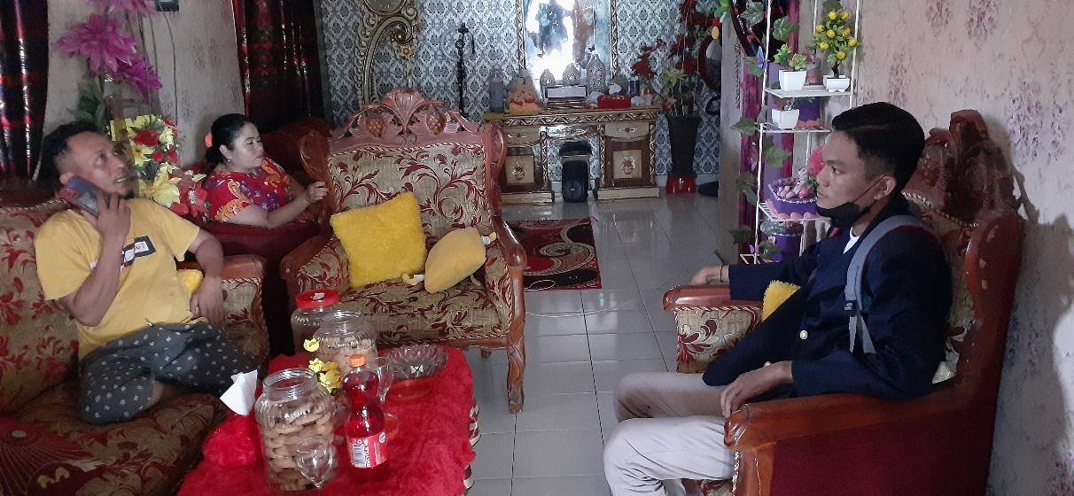
Dokumen Tasi
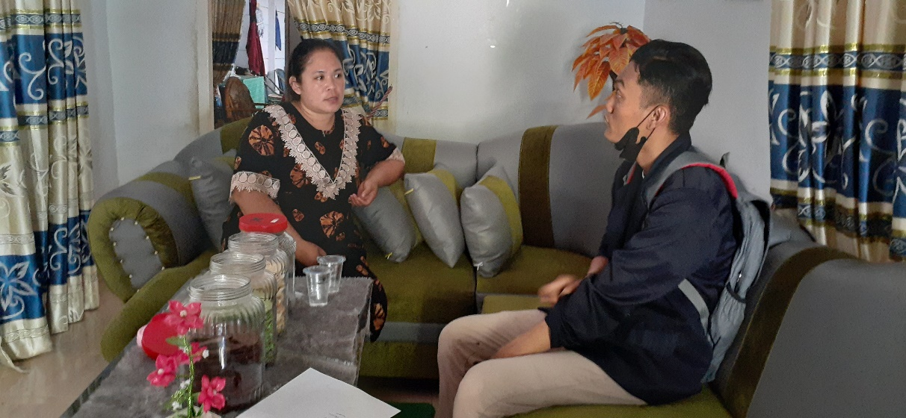
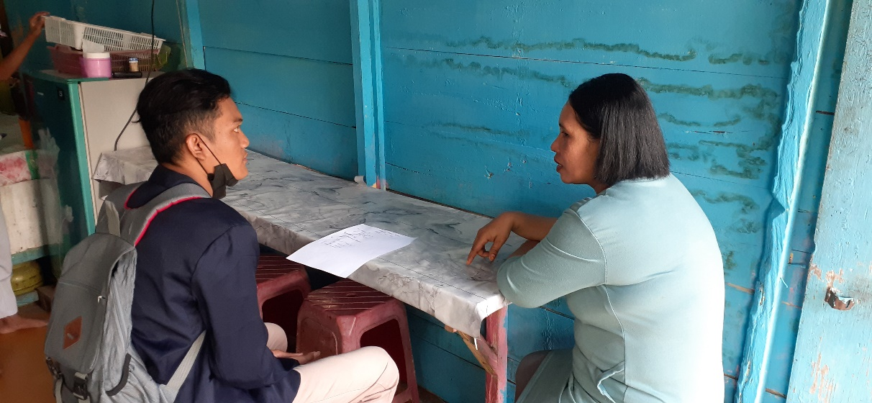
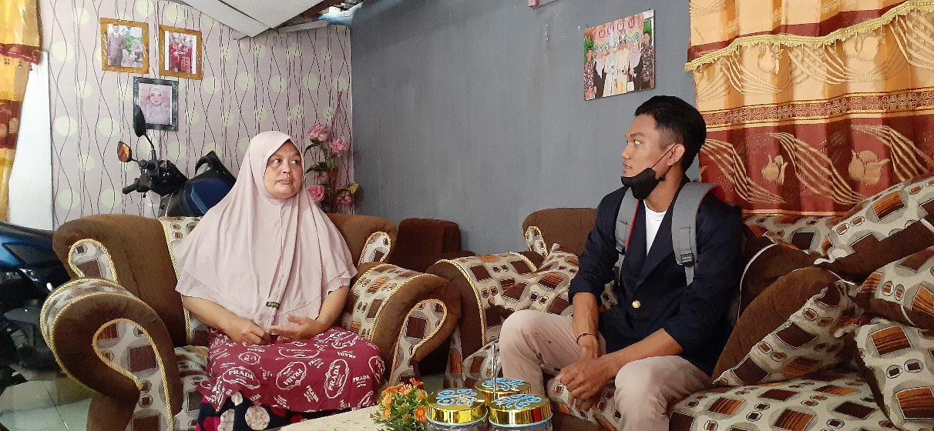
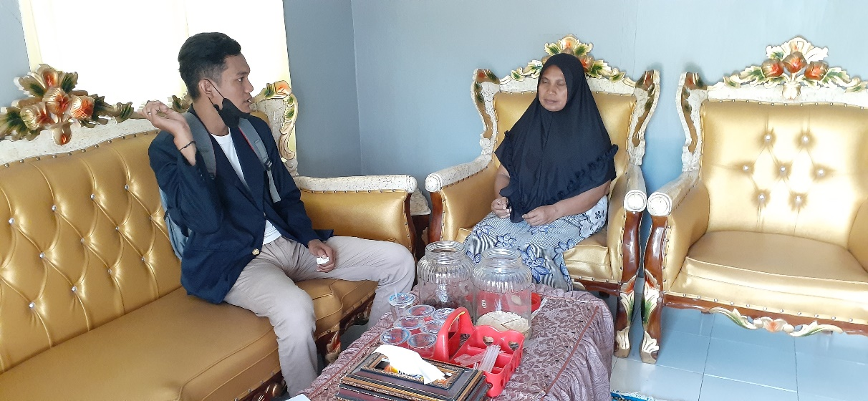

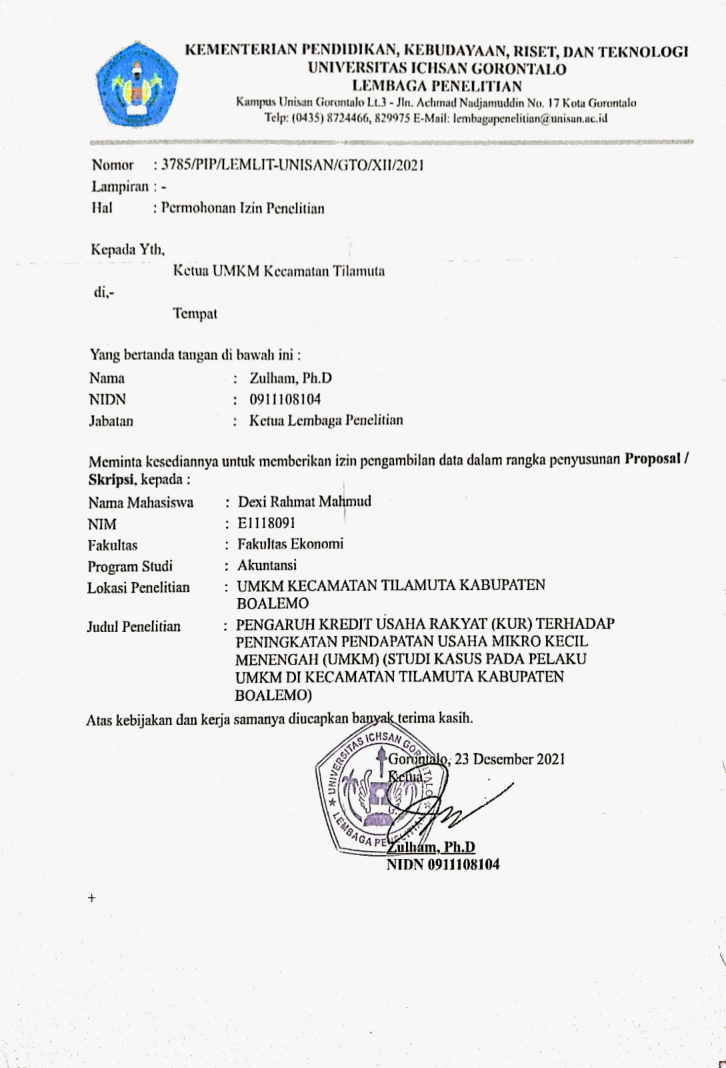

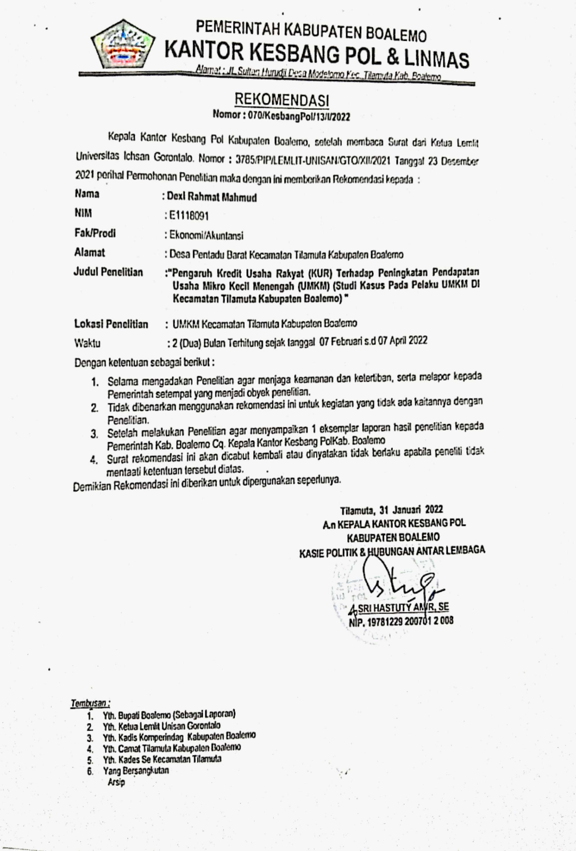

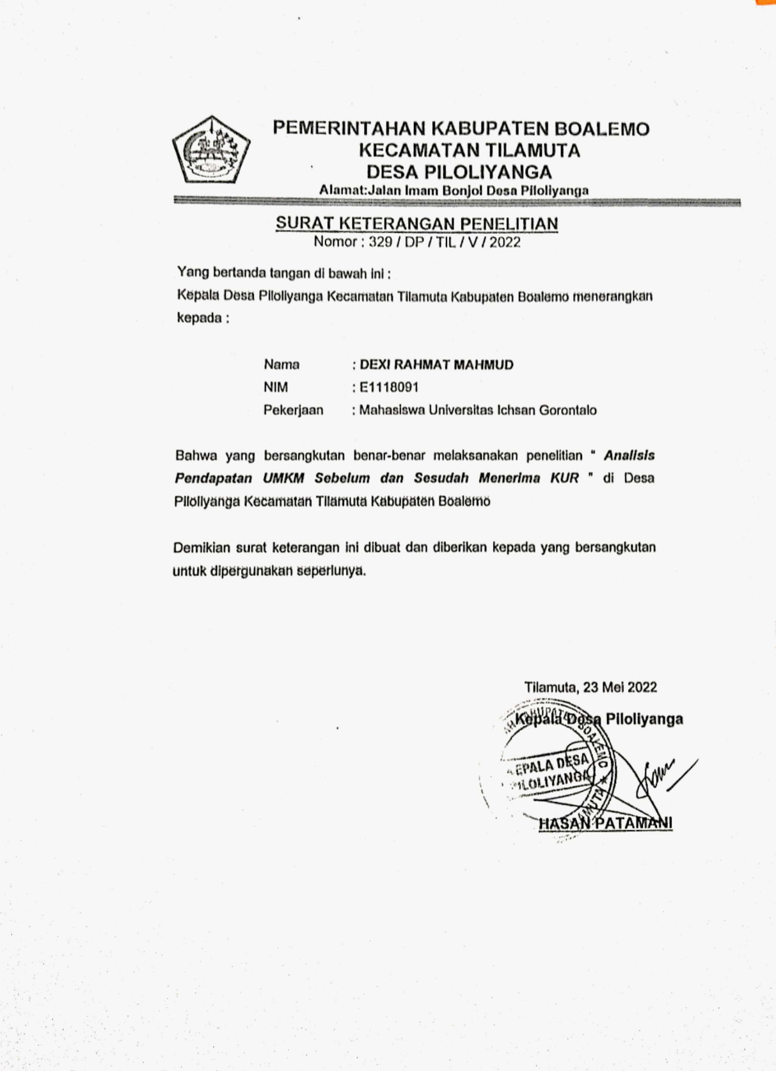

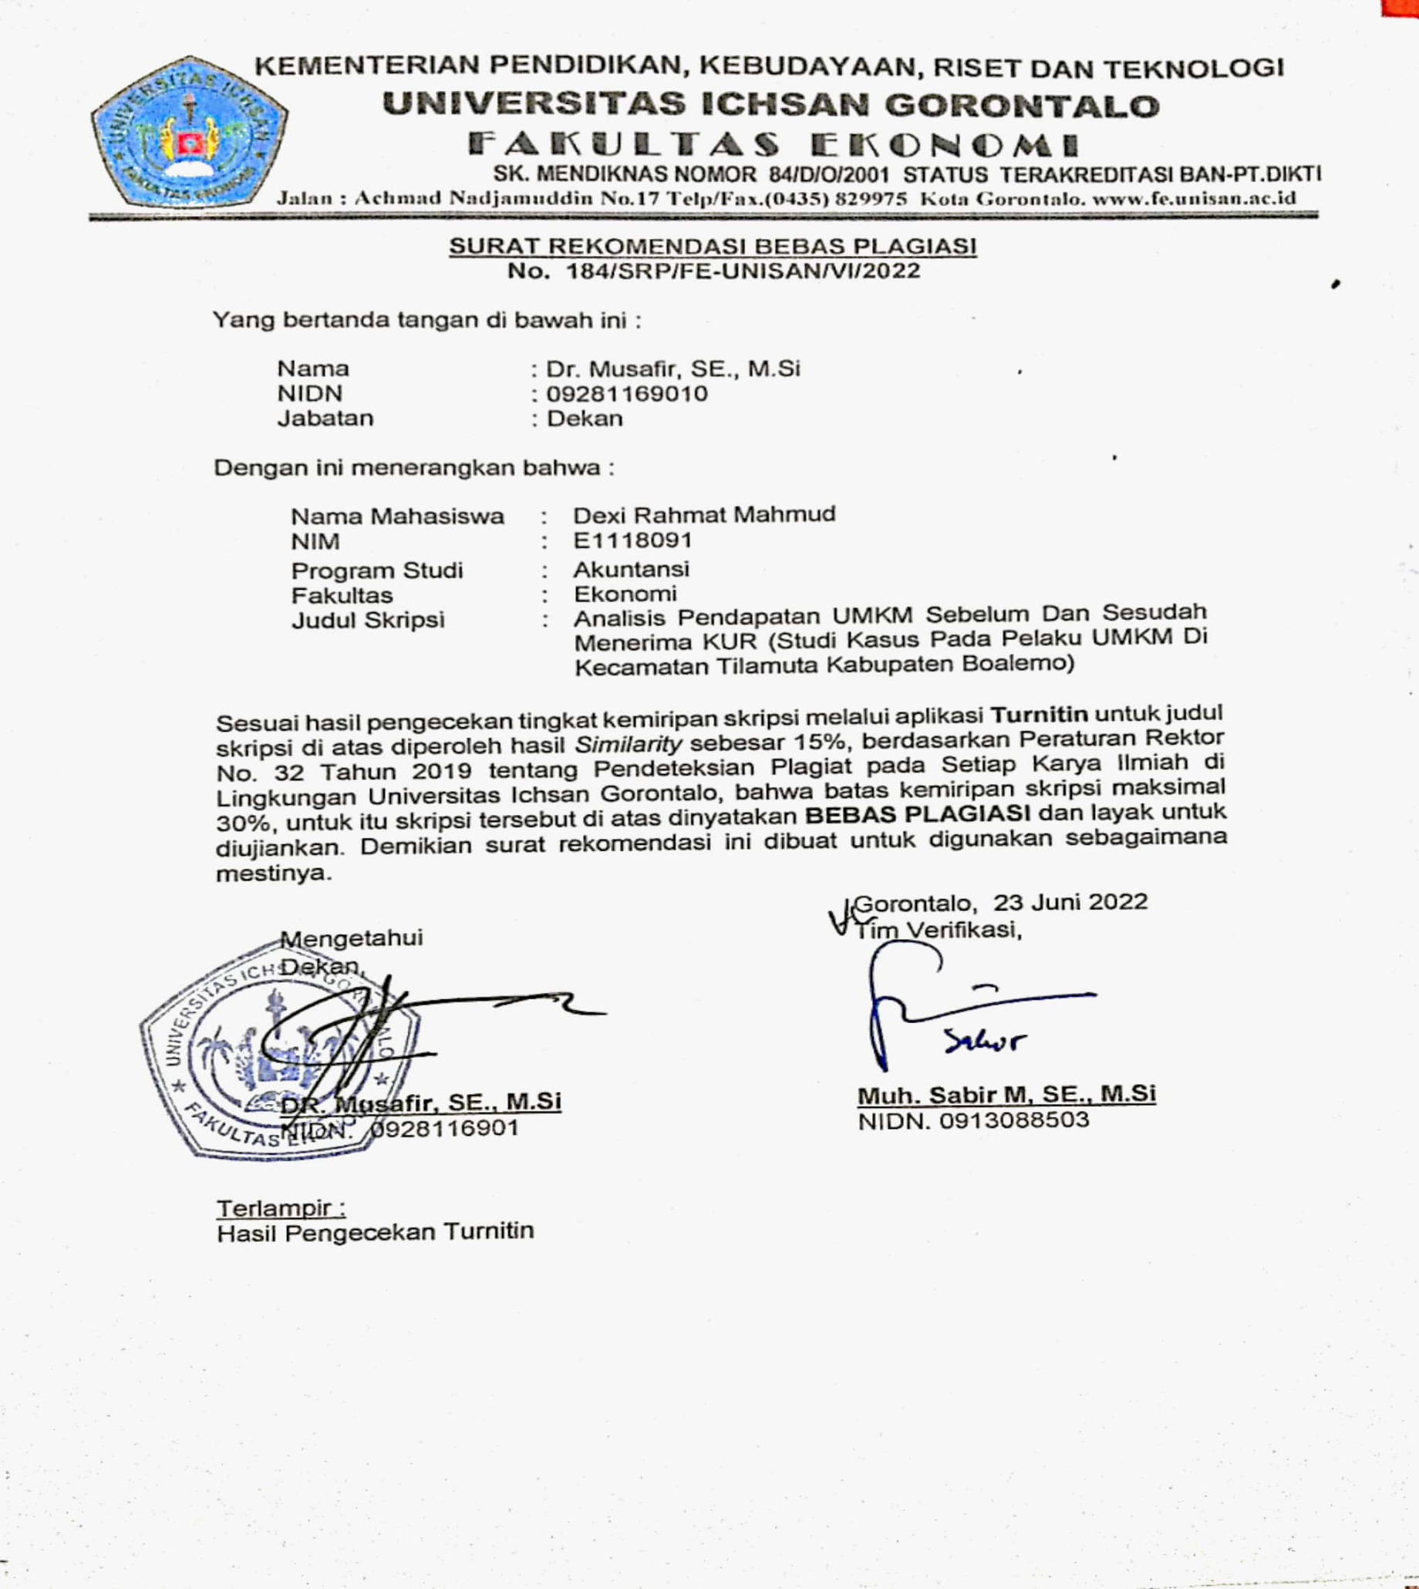

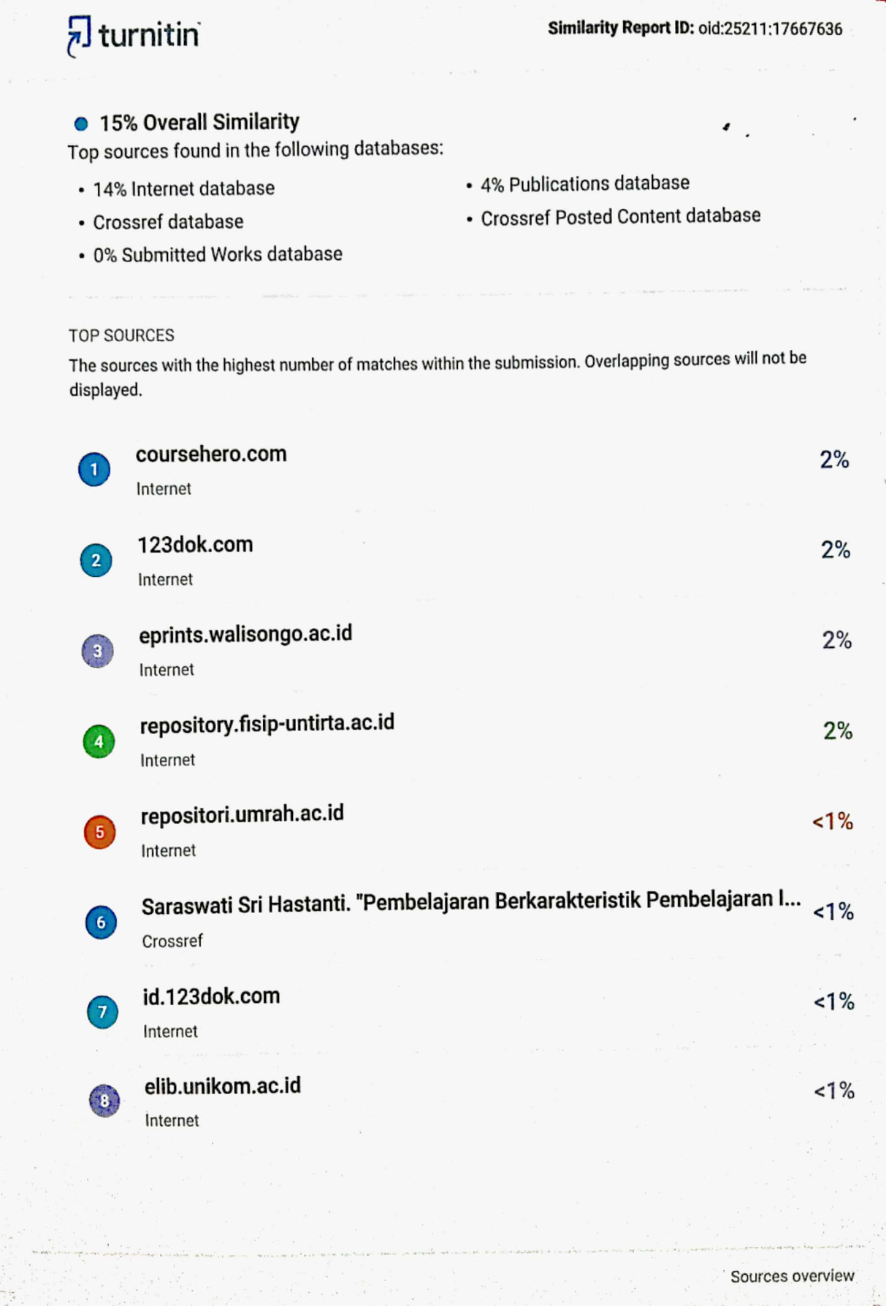

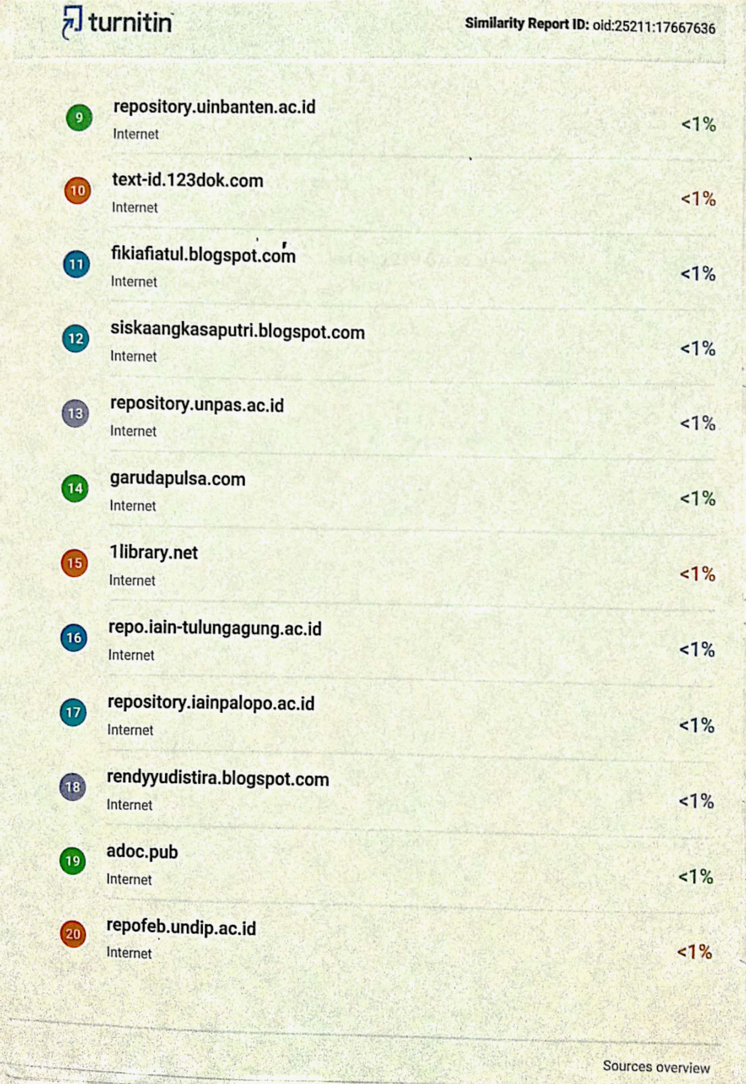

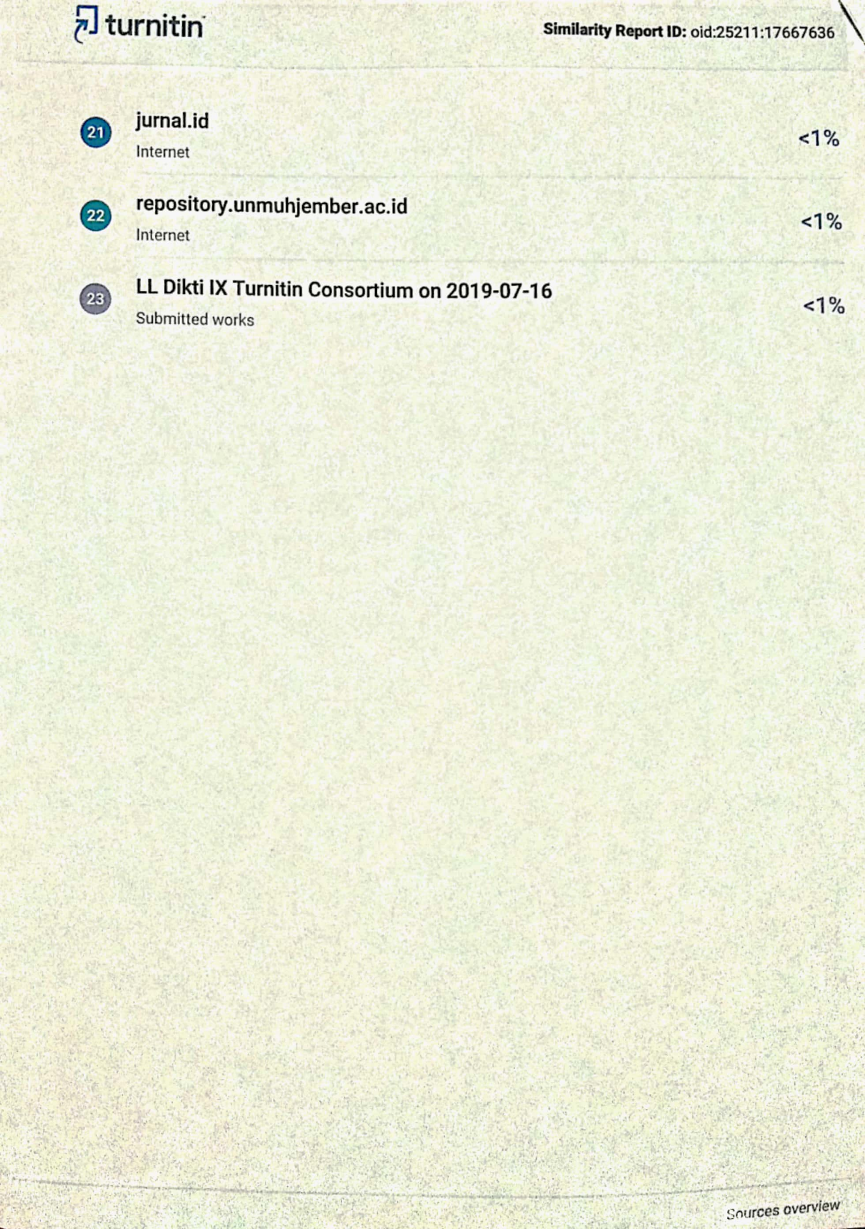

CURICULUM VITAE

- Biodata Pribadi
- Nama : Dexi Rahmat Mahmud
- Jenis Kelamin : Laki-laki
- Tempat Tanggal Lahir : Tilamuta 11 Desember 1999
- NIm : E1118091
- Agama : Islam
- Alamat : Desa Pentadu Barat
- No. Hp : 082291821288
- Email : deximahmud11@gmail.com

- Riwayat Hidup
- SD : SDN 04 TILAMUTA 2012
- SLTP Sederajat : MTS Negri Tilamuta 2015
- SLTA : SMA Negri 1 Tilamuta 2018
- Perguruan Tinggi :Universitas Ichsan Gorontalo Fakultas
Ekonomi Program Studi S1 Akuntansi

